Міністерство освіти і науки України
Державний заклад
«Луганський національний університет
імені Тараса Шевченка»

Навчально-науковий інститут соціальних і гуманітарних наук

Зайченко Олександр Олександрович

«Міжнародна реакція на російську агресію в Україні: роль міжнародних акторів»

Магістерська робота
за спеціальністю 052 «Політологія»

Особистий підпис - ______ | О. Зайченко
Науковий керівник - ______ | С.О. Вовк, доктор політичних наук, професор
Зав. кафедри - ______ | Л.О. Новоскольцева, д. політ. н., доцент

Полтава – 2025

Зміст
Вступ………………………………………………………………………. | 3
Розділ 1. Теоретичні та методологічні засади дослідження міжнародної реакції на агресію…………………………………………. | 6
1.1. Поняття та форми міжнародної реакції на збройну агресію…….. | 6
1.2. Правові основи міжнародного регулювання:  Статут ООН, та інші джерела міжнародного права…………………… | 9
1.3. Методологічні підходи до аналізу міжнародної реакції………….. | 15
Висновки до першого розділу………………………………………….. | 24
Розділ 2. Роль провідних міжнародних акторів у реагуванні на російську агресію ………………………………………………………. | 26
2.1. Реакція Сполучених Штатів Америки на агресію росії ………….. | 26
2.2. Частка Європейського Союзу в підтримці України……………….. | 34
2.3. НАТО в системі міжнародної реакції на агресію росії……………. | 43
Висновки до другого розділу…………………………………………….. | 50
Розділ 3.Діяльність міжнародних організацій у контексті російської агресії……………………………………………………………………. | 52
3.1. ООН у контексті російсько-української війни: ефективність та обмеження діяльності………………………………………………….. | 52
3.2. Діяльність ОБСЄ у моніторингу російсько-української війни….. | 57
3.3. Роль Міжнародного кримінального суду у розслідуванні військових злочинів в Україні: виклики ……………………………… | 59
3.4. Міжнародний Червоний Хрест та російська агресія………………. | 64
Висновки до третього розділу ………………………………………….. | 69
Висновки…………………………………………………………………. | 71
Література…………………………………………………………………. | 73

Вступ

Проблема російської агресії проти України стало одним із ключових викликів сучасного міжнародного порядку. Порушення суверенітету та територіальної цілісності України не лише суттєво вплинуло на у та європейську безпеку, але й поставило під загрозу фундаментальні засади міжнародного права, зокрема незастосування сили та поваги до кордонів. Це створило прецедент, який може підірвати довіру до міжнародних інституцій та системи колективної безпеки у світі, що особливо небезпечно в умовах зростання глобальної нестабільності.
У такій ситуації міжнародна реакція на російську агресію набуває особливого значення, оскільки від її швидкості, узгодженості та жорсткості знижується ефективність глобальної системи безпеки, стійкість міжнародних організацій та рівень солідарності світової спільноти. Міжнародне реагування є індикатором сприятливості світової спільноти протистояти актам збройного насильства та порушенням міжнародних норм, а також подальшої траєкторії розвитку міжнародного порядку.
Значення дослідження міжнародної реакції для України є вкрай необхідним з огляду на її стратегічні інтереси та прагнення до євроінтеграції. Міжнародна підтримка не тільки посилює сприятливість українського народу боротися за незалежність, але й погіршує ключову роль у відновленні зруйнованих економічних, соціальних і безпекових структур. Крім того, вона сприяє формуванню нового глобального режиму, де агресія отримує належну відповідь, а механізми колективної демонстрації безпеки
Аналіз ролі міжнародних акторів та організацій у протидії російської агресії є місцем для вивчення ефективності сучасних механізмів реагування на конфлікти, запобігання ескалації та підтримки країн, які стикаються з подібними загрозами. Водночас дослідження дає можливість оцінити надзвичайно ключових міжнародних гравців та організацій у стабілізаційній ситуації, а також розробити прогалини в наявних інструментах та стратегіях, які потребують подальшого вдосконалення.
Метою магістерської роботи є проаналізувати міжнародну реакцію на російську агресію в Україні та роль ключових міжнародних акторів і організацій у протидії цьому виклику.
Завдання:
- Визначити концептуальні засади міжнародного реагування на збройну агресію.
- Дослідити роль ключових міжнародних гравців, зокрема Сполучених Штатів Америки, Європейського Союзу та НАТО.
- Оцінити діяльність міжнародних організацій, таких як ООН, ОБСЄ та Міжнародний кримінальний суд, у контексті реагування на російську агресію.
- Вивчити вплив міжнародної реакції на внутрішню та зовнішню політику України.
Об’єкт дослідження: міжнародна реакція на російську агресію в Україні.
Предмет дослідження: роль міжнародних діячів і організацій у протидії агресії, а також вплив цієї реакції на внутрішні та зовнішні процеси в Україні.
Для досягнення поставленої мети в роботі застосовуються такі наукові методи дослідження. Метод системного аналізу використовувався для комплексного вивчення структурних аспектів міжнародного реагування на російську агресію. Цей метод дозволяє досліджувати взаємозв’язки між окремими елементами глобальної системи, механізмами реагування та політичними рішеннями міжнародних акторів. таким чином, системний підхід дає можливість відпустити міжнародне реагування як складний процес, що включає політичні, дипломатичні, економічні та військові заходи в їхньому взаємозв'язку та взаємодії.
Порівняльний метод використовувався для аналізу ролей різних міжнародних акторів та організацій у протидії російської агресії. Метод дає можливість зіставити стратегії цієї дії Сполучених Штатів Америки, Європейського Союзу, НАТО та інших гравців з метою визначення їх ефективності, відмінностей у підходах та рівня координації. Порівняння застосовується також у діяльності міжнародних організацій, таких як ООН, ОБСЄ та Міжнародний кримінальний суд, що дозволяє оцінити їхню ефективність у контексті реагування на агресію та підтримку України.
Метод контент-аналізу застосовувався для вивчення офіційних документів, рішень міжнародних організацій, заяв ключових міжнародних акторів та публічних дискурсів, пов'язаних із російсько-українською війною. Цей ваш метод дозволяє систематизувати інформацію, визначити ключові події, тенденції та інтерпретації подій на міжнародній арені. Завдяки контент-аналізу досліджується зміст міжнародних договорів, резолюцій, заяв лідерів та офіційних звітів, що створює емпіричну основу для оцінки міжнародного реагування та його впливу на порушення в Україні.
Сукупність використаних методів забезпечує комплексний, науково обґрунтований підхід до аналізу досліджуваної проблеми та дозволяє отримати цільну картину міжнародної реакції на російську агресію.
Практична значущість магістерської роботи полягає у можливості використання її результатів для розробки рекомендацій щодо зміцнення міжнародної підтримки України в умовах агресії. Висновки роботи можуть бути корисними для науковців, дипломатів та державних діячів у процесі формування зовнішньополітичних стратегій, а також для здобувачів, які використовуються дослідженнями проблем міжнародної безпеки, світового порядку та міжнародного права.
Магістерська робота складається зі вступу, трьох розділів, висновків та літератури. Загальний обсяг магістерської роботи становить 73 сторінки.

Розділ 1. Теоретичні та методологічні засади дослідження міжнародної реакції на агресію

1.1. Поняття та форми міжнародної реакції на збройну агресію

Міжнародна реакція на збройну агресію є одним із ключових механізмів забезпечення глобальної безпеки, який спрямований на відновлення порушеного балансу сил та підтримання міжнародного правопорядку. Відповідно до норм міжнародного права, агресія відбувається як використання збройної силової держави проти суверенітету, територіальної цілісності чи політичної незалежності іншої держави, що є порушенням Статуту Організації Об'єднаних Націй (ст. 2(4) та ст. 39). У цьому контексті міжнародна реакція має на меті запобігання подальшій ескалації конфліктів, захист постраждалих держав та зміцнення міжнародного.
Міжнародна реакція — це комплекс заходів, які розглядають державу, міжнародні організації та інші суб’єкти міжнародного права з метою протидії збройній агресії та її наслідкам. «Запровадження санкцій дає змогу формувати відчутну економічну мотивацію до деескалації конфлікту та його подальшого врегулювання. Економічні санкції часто-густо стають чи не єдиним із доступних механізмів реакції міжнародної спільноти та окремих держав на агресію» (Бобровицький & Гавриленко, 2023).
Міжнародна реакція на збройну агресію є складним комплексом заходів, які здійснюються державами, міжнародними організаціями та іншими суб’єктами міжнародного права з метою протидії агресору, відновлення міжнародного порядку та мінімізації негативних наслідків для постраждалої сторони. Оскільки:
- по-перше, включає дії різноманітних суб’єктів міжнародного права, таких як суверенні держави, міжнародні організації (ООН, ОБСЄ, ЄС, НАТО), регіональні об’єднання та неурядові організації, які діють як окремо, так і спільно, що вимагає постійної координації та консолідації зусиль на глобальному та регіональному рівнях, і відповідно, така координація призводить до накопичення певної загальної кількості санкцій для досягнення ефективного результату в покаранні країни-агресора;
- по-друге, є багатогранною і охоплює широкий спектр інструментів та заходів політичного (дипломатичні перемовини, санкції), економічного (торговельні обмеження, фінансова підтримка постраждалої держави), гуманітарного (допомога біженцям, постачання медикаментів та продовольства) та військового (надання озброєння, навчання військових, захисні операції) характеру;
- по-третє, орієнтована на досягнення конкретних цілей, таких як: зупинення збройної агресії та припинення бойових дій; відновлення територіальної цілісності та суверенітету постраждалої держави; притягнення винних до відповідальності за воєнні злочини та порушення прав людини; мінімізація гуманітарних наслідків конфлікту; запобігання повторенню подібних актів агресії в майбутньому;
- по-четверте, має динамічний характер, що дозволяє їй адаптуватися залежно від розвитку ситуації. З часом заходи можуть посилюватися (розширення санкцій, підвищення військової підтримки) або модифікуватися для досягнення максимальної ефективності, реакція на агресію може варіюватися залежно від характеру та перебігу збройного насилля, ступеня загрози міжнародній безпеці та ролі ключових міжнародних акторів.
Поділ міжнародної реакції на агресію на політичну, економічну, військову та гуманітарну склади, які відображають багатогранність підходів до вирішення проблеми, можна назвати умовним. Відповідно до такого підходу визначимо форми міжнародної реакції на збройну агресію:
- Дипломатична реакція включає засудження агресії через прийняття резолюцій, заяв та декларацій на рівні міжнародних організацій, таких як ООН, ЄС чи ОБСЄ. Окреслені заходи спрямовані на формування єдиної позиції міжнародної спільноти, привернення уваги до конфлікту та пошук мирних шляхів його регулювання. Наприклад, Генеральна Асамблея ООН прийняла низку резолюцій щодо засудження агресії Російської Федерації проти України, що стало небагато сигналом глобального суду.
- Економічні заходи включають введення санкцій проти держави-агресора, її політичного та економічного керівництва. Санкції можуть бути індивідуальними (наприклад, замороження активів або заборонена на в'їзд) чи секторальними (заборона на торгівлю, експорт/імпорт стратегічних ресурсів). Економічна ізоляція держави-агресора є єдиною з ключових форм тиску, спрямованої на зменшення її сприятливості фінансувати агресивні дії.
- Військові заходи, як форма міжнародної реакції, передбачають надання військової допомоги державі-жертві, включаючи постачання озброєння, проведення навчання або створення військових альянсів. Наприклад, допомога Україні з боку країн НАТО включає постачання сучасних систем озброєння та проведення спільних військових навчань.
- Застосування механізмів міжнародного правосуддя спрямоване на притягнення до відповідальності осіб, винних у вчиненні воєнних злочинів та злочинів агресії. Для розслідування цих злочинів застосовуються такі органи, як Міжнародний кримінальний суд або спеціальні трибунали, створені за ініціативою ООН чи іншими організаціями.
- Реакція міжнародної спільноти також охоплює гуманітарні аспекти, такі як надання допомоги біженцям, внутрішньо переміщеним особам, постраждалим цивільним, а також відновлення інфраструктури в зоні конфлікту. У цьому контексті важливу роль відіграють агенції ООН (УВКБ ООН, ВООЗ) та неурядові організації.
- Інформаційна підтримка держави-жертви включає протидію пропаганди агресора, формування позитивного міжнародного іміджу постраждалої країни та поширення об'єктивної інформації про конфлікт.
Таким чином, міжнародна реакція на збройну агресію є багатокомпонентною і багаторівневою системою заходів, спрямованих на захист суверенітету та міжнародного правопорядку. Її ефективність залежить від рівня координації дій між державами та міжнародними організаціями, а також від дотримання принципів міжнародного права.

1.2. Правові основи міжнародного регулювання:
Статут ООН, та інші джерела міжнародного права

Правові основи регулювання збройних конфліктів та боротьби з агресією обґрунтовуються на комплексі міжнародних договорів, норм і принципів, які забезпечують підтримку світу і безпеки у світі. Основним документом, який визначає правила міжнародної поведінки держави і регламентує реагування на дії агресора, є Статут Організації Об’єднаних Націй, який закріплює основоположні принципи міжнародного права. Разом із Статутом, важливу роль здійснюють міжнародні конвенції, резолюції міжнародних організацій, а також прецедентні рішення міжнародних судових органів.
Статут ООН, прийнятий у 1945 р. (Статут ООН, 1946), є основоположним документом, що закладає основи міжнародного правопорядку та створює загальні принципи підтримки миру і безпеки у світі. Він окреслює механізми реагування на акти агресії та забезпечує юридичну основу для функціонування системи колективної безпеки, створеної під егідою Організації Об’єднаних Націй. Одним із ключових принципів, закріплених у Статуті, заборонено застосування сили в міжнародних відносинах. Стаття 2(4) (Статут ООН) встановлює загальну норму, відповідно до якої «усі Члени Організації Об’єднаних Націй підтримуються у своїх міжнародних відносинах від загрози сили або її застосування проти територіальної цілісності чи політичної незалежності будь-якої держави». Це положення стало основоположним принципом сучасного міжнародного права, спрямованим на захист суверенітету, незалежності та територіальної цілісності держави, забезпечуючи мирне співробітництво та стабільність на глобальному рівні.
Статут ООН також забезпечує механізми реагування на агресію та загрозу міжнародному миру. Стаття 39 надає Раді Безпеки ООН повноваження визначати наявність загрози світу, порушення світу чи акту агресії та ухвалювати рішення щодо заходів щодо їх припинення або нейтралізації. У разі потреби, відповідно до Статті 42, Рада Безпеки має право вживати примусові заходи, включаючи застосування військової сили, з відновлення міжнародного світу та безпеки. Водночас Статут закріплює право держави на самооборону у разі збройного нападу. Це положення, зафіксоване у Статті 51, передбачає як індивідуальну, так і колективну самооборону, надаючи державам можливість захищатися до тих пір, поки Рада Безпеки не вживе деяких заходів для забезпечення світу.
Отже, Статут ООН визначає ключові принципи та інструменти міжнародного реагування на акти агресії, закріплюючи право на колективні дії з боку держав-членів ООН. Механізми Ради Безпеки, Генеральної Асамблеї та спеціалізованих агенцій забезпечують системний підхід до запобігання, врегулювання та усунення загроз міжнародному світу. Відповідні положення Статуту змінюють ключову роль у сучасній системі міжнародного права, встановлюючи юридичні рамки для протидії агресії та підтримки глобальної стабільності.
До інших джерел міжнародного права, які регулюють процес протидії агресії, належать міжнародні конвенції, резолюції Генеральної Асамблеї ООН, прецеденти міжнародного правосуддя, двосторонні та багатосторонні договори, а також кодифіковані принципи міжнародного права, які являють собою складну світову систему правових рамок, що забезпечують умови збереження світового порядку та й безпеки.
Міжнародні конвенції є елементом цієї системи, оскільки вони кодифікують конкретні норми та принципи, що стосуються збройної агресії, гуманітарного права та принципів дотримання прав людини. Декларація про принципи міжнародного права від 1970 р. (Declaration on Principles of International Law, 1970) стала конкретизацією положення Статуту ООН, закріпивши зобов'язання держави уникати актів агресії, вирішувати міжнародні спори мирним шляхом і поважати суверенітет інших країн. Декларація стала своєрідним тлумаченням основних принципів міжнародного правопорядку, надавши юридичний і політичний інструментарій для регулювання міждержавних конфліктів. Конвенція про запобігання злочину геноциду та покарання за нього 1948 р. (Конвенція про запобігання…, 1948), хоча й орієнтована на боротьбу з геноцидом, охоплює також аспекти збройного насильства, які часто супроводжують акт агресії. Вона зобов'язує державу запобігати діям, що можуть спричинити масштабні порушення прав людини, особливо в умовах збройного конфлікту. Крім того, Женевські конвенції 1949 р. (МКЧХ, 2023) та додаткові протоколи 1977 р. (МКЧХ, 2023) є основою міжнародного гуманітарного права, що визначає правила захисту цивільного населення, військовополонених і осіб, які не беруть участі у бойових діях. Зазначені документи створюють юридичний механізм для обмеження слідства агресії та захисту гуманітарних інтересів у зонах конфлікту.
Інструмент резолюції Генеральної Асамблеї ООН, хоча й не має обов’язкової юридичної сили, є масою формування міжнародної реакції на агресію. Також, резолюція A/RES/3314 від 1974 р. (Резолюція 3314…, 1974) визначає юридичне поняття агресії та встановлює критерії для кваліфікації дій держави як акту агресії. Названа резолюція стала основою для подальшого розвитку міжнародного права, зокрема для визначення злочину агресії в Римському статуті Міжнародного кримінального суду (Римський статут…, 1998). Генеральна Асамблея також ухвалює резолюції, які засуджують конкретні акти агресії, закликають державу до колективних дій або рекомендують конкретні заходи для відновлення світу. Таким чином, ці резолюції відіграють значну роль у мобілізації міжнародної спільноти проти агресора та створенні політичного тиску на державу, що порушують міжнародне право.
Прецеденти міжнародного правосуддя, створені в рамках діяльності Міжнародного суду ООН та інших інституцій, є джерелом для регулювання питань, пов'язаних з агресією. Наприклад, рішення Міжнародного суду ООН у справі «Нікарагуа проти США» 1986 р. (International Court of Justice, Reports of Judg- ments, Advisori Opinion and Order) закріпило принцип відповідальності держави за непряме застосування сили через підтримку збройних угруповань. Це стало першим прецедентом у питанні визначення агресії в непрямій формі. Крім того, Міжнародний кримінальний суд у 2010 р. підтвердив поправку до Римського статуту, яка визначила злочин агресії та встановив юрисдикцію МКС щодо цього злочину. Останнє стало першим кроком для створення механізму індивідуальної відповідальності керівників держави, які ініціюють агресію або беруть участь у цій участі.
Двосторонні та багатосторонні договори також виконують важливу роль у системі протидії агресії. Хартії регіональних організацій, зокрема Хартії ОБСЄ, зобов'язані зобов'язання держави щодо забезпечення безпеки та стабільності у відповідних регіонах. Північноатлантичний договір 1949 р. (НАТО, 1949), що заснував НАТО, створив механізм колективної оборони, відповідно до якого збройний напад на одного члена Альянсу став нападом на всіх учасників. Це створює додаткові гарантії безпеки для держави, що входять до таких регіональних союзів, та посилює можливості реагування на акти агресії.
Унормований принцип міжнародного права є наріжним каменем у регулюванні процесів протидії агресії. Принцип суверенної рівності держави, мирного врегулювання спорів, невтручання у внутрішніх справах іншої держави та поваги до територіальної цілісності є основоположними для міжнародного правопорядку. Вони створюють юридичні рамки для регулювання відносин між державами та вихідними межами, за якими будь-яке застосування силіфікованої агресії. Дотримання цих принципів є обов'язковим для всіх суб'єктів міжнародного права та служить основою для відновлення світу у випадку його порушення.
Таким чином, міжнародні конвенції, резолюції Генеральної Асамблеї ООН, прецеденти міжнародного правосуддя, двосторонні та багатосторонні договори, а також кодифіковані принципи міжнародного права індивідуальну систему регулювання питань агресії. Вони забезпечують юридичну основу для протидії агресору, формують механізми колективної безпеки та закріплюють принципи, що сприяють підтриманню міжнародного світу та стабільності.
Сучасні виклики міжнародного права, такі як гібридна війна, кіберзагрози та використання інформаційної зброї, потребують адаптації правових норм. Наприклад, у контексті російської агресії проти України міжнародна спільнота активно застосовує як традиційні механізми (резолюції ООН, санкції), так і нові форми тиску, зокрема глобальні кампанії в рамках економічної, гуманітарної та інформаційної дипломатії.
Отже, правові основи міжнародного регулювання, закріплені у Статуті ООН та інших джерелах міжнародного права, формують основу для забезпечення світу та безпеки. Їх адаптація до сучасних реалій є ключовим завданням міжнародної спільноти для ефективної протидії агресії та збройним конфліктам.
1.3. Методологічні підходи до аналізу міжнародної реакції

Аналіз міжнародної реакції на збройну агресію вимагає обґрунтованого теоретичного підходу, який забезпечує розуміння механізмів функціонування міжнародної системи, поведінки держави та міжнародних організацій. Для цього створені ключові методологічні парадигми міжнародних відносин: неореалізм, лібералізм та конструктивізм. Кожна з цієї теорії пропонує власне бачення причин, інструментів і наслідків міжнародної реакції, що дозволяє багатогранно осмислити її природу.
Неореалізм, або структурний реалізм, є одним із провідних методологічних підходів до аналізу міжнародної реакції на агресію. Вагомий внесок у розвиток теорії неореалізму зробили такі науковці, як Кеннет Уолтц, Джордж Моделскі, Вільям Томпсон, Роберт Гілпін, Пол Кеннеді, Джозеф Ліска, а також інші дослідники, які сформували різні концептуальні напрями у рамках цього підходу. Результати дослідження останніх у розвиток неореалізму дозволили сформувати різні аналітичні підходи до вивчення міжнародної системи. Від структурного реалізму Уолтца, що акцентує увагу на анархічній природі системи, до теорії циклів Моделскі та Томпсона, гегемоністської стабільності Гілпіна й історико-системного аналізу Кеннеді та Ліски — усі ці концепції розширюють розуміння механізмів підтримки балансу сил, зміни світового порядку та динаміки міжнародних конфліктів. Нелінійний підхід, розроблений Джервісом та іншими дослідниками, додає важливу перспективу, враховуючи непередбачуваність та складність міжнародних процесів у сучасному світі. «Базуючисьнакласичнихдляреалістичноїтрадиціїпринципахдержавоцентризму, захисту суверенітету, анархічності міжнародного середовища, силового характеру національного інтересу, конфліктності та балансу сил як основних способах взаємодії між державами, неореалізм розвиває і доповнює її новими постулатами про вплив міжнародної структури на політику держави, еволюцію міжнародної системи та нелінійність міжнародних процесів. У поєднанні з іншими теоретико-методологічними підходами, неореалізм дозволяє досить об’єктивно змоделювати актуальну ситуацію у міжнародних відносинах та варіанти зовнішньополітичних рішень для конкретної держави» (Ivasyuk, 2017).
Теорія зосереджується на структурі міжнародної системи як ключовому чиннику, що визначає поведінку держав у міжнародних відносинах. Згідно з неореалістичним підходом, міжнародна система є анархічною, тобто в ній відсутній наддержавний орган, який би мав монополію на примус і міг забезпечити верховенство права на глобальному рівні. У такому середовищі держави діють як основні раціональні актори, керуючись власними національними інтересами та прагненням виживання. Головною метою держав є забезпечення безпеки, стабільності та збереження власного суверенітету, що змушує їх шукати баланс сил як спосіб стримування потенційних загроз.
Структура міжнародної системи визначає обмеження та можливості для державної політики. У контексті реагування на агресію головним мотивом є не моральна чи правова оцінка дій агресора, а прагнення до підтримки балансу сил, що запобігає домінуванню будь-якого актора в системі. Реакція держав на акти агресії формується з урахуванням оцінки загрози для їхньої національної безпеки та геополітичного впливу. Якщо агресія створює реальну загрозу для регіонального чи глобального балансу сил, провідні держави реагують на неї через застосування політичних, економічних чи військових інструментів.
Неореалістичне пояснення міжнародної реакції на агресію підкреслює прагматичний і стратегічний характер дій держав. Згідно з цією теорією, міжнародна спільнота здійснює заходи проти агресора лише тоді, коли це відповідає інтересам провідних держав або коаліцій держав. Санкції, військова підтримка чи інші форми протидії агресору є засобами не лише покарання, а й стримування для захисту геополітичної стабільності. Наприклад, санкції проти Росії у відповідь на агресію проти України є не просто реакцією на порушення міжнародного права, а результатом прагнення західних держав зберегти власний геополітичний вплив та запобігти розширенню російської експансії, що могло б підірвати регіональну безпеку в Європі.
Значну роль у неореалістичному підході відіграють альянси, які розглядаються як інструменти колективного стримування агресії. У ситуації, коли держава-агресор прагне змінити баланс сил на свою користь, альянси, такі як НАТО, забезпечують колективну відповідь шляхом військового стримування чи стратегічної координації. Посилення обороноздатності східного флангу НАТО після російської агресії проти України є прикладом того, як держави реагують на загрозу для регіонального балансу сил, посилюючи військову присутність та нарощуючи співпрацю в рамках союзницьких зобов’язань.
Неореалізм також підкреслює раціональність держав у виборі інструментів реагування на агресію. Відповідь на агресивні дії не завжди передбачає пряме військове втручання, оскільки такі кроки можуть призвести до глобальної ескалації конфлікту. Натомість держави часто обирають економічні санкції, дипломатичний тиск або надання військової та фінансової підтримки державі-жертві агресії. У випадку російсько-української війни міжнародна реакція, що включає санкції, надання Україні озброєння та фінансової допомоги, є проявом прагнення Заходу обмежити агресора, зберігаючи при цьому власні ресурси та мінімізуючи ризик прямої конфронтації.
Крім того, неореалізм звертає увагу на багатополярність сучасної міжнародної системи, де з’являються нові центри сили, такі як Китай, Індія та інші регіональні гравці. Це створює додаткові виклики для колективної міжнародної реакції на агресію, оскільки різні держави оцінюють загрози через призму власних інтересів та стратегічних пріоритетів. Відсутність єдиної позиції щодо санкцій чи військової підтримки часто є наслідком структурної багатополярності, де координація між державами ускладнюється.
Таким чином, неореалізм надає чітке пояснення реакції міжнародної спільноти на акти агресії, зосереджуючи увагу на структурі міжнародної системи, балансі сил і національних інтересах держав. Він стверджує, що міжнародне право та моральні принципи відіграють підпорядковану роль порівняно з прагненням держав забезпечити власне виживання та безпеку у анархічному середовищі. У цьому контексті реагування на агресію є стратегічно обґрунтованим процесом, що спрямований на збереження стабільності та обмеження потенційного домінування агресора в регіоні чи світі.
Вагомий внесок у теоретичне розроблення проблем ліберальної теорії в науці про міжнародні відносини внесли такі зарубіжні науковці, як Річард Белламі, Кріс Браун, Мартін Гріффітс, Роберт Кеохейн, Чарльз Купчан, Ендрю Моравчик, Марк Поллак та Ендрю Вільямс. Їхні дослідження значно поглибили розуміння основних ідей лібералізму та адаптували цю теорію до сучасних реалій глобальної політики, включаючи виклики взаємозалежності, багатосторонньої співпраці та ролі міжнародних інституцій у забезпеченні стабільності. Лібералізм як теоретичний підхід у міжнародних відносинах наголошує на можливості співпраці між державами, важливості міжнародних організацій та ролі норм і інституцій у забезпеченні стабільності й миру. На відміну від неореалізму, який фокусується на анархічній природі міжнародної системи й прагненні держав до балансу сил, лібералістична парадигма стверджує, що міжнародні відносини не є виключно грою з нульовою сумою. Співпраця між державами можлива і навіть необхідна для досягнення взаємної вигоди, а основними чинниками, що сприяють зниженню рівня конфліктності, є економічна взаємозалежність, дотримання норм міжнародного права та ефективність міжнародних інституцій.
Лібералізм, як «…ґрунтовна цілісна теорія, що досліджує всі аспекти світової політики та аналізує особливості міжнародних взаємозв’язків. Сучасний лібералізм не є однорідною ідейно-політичною доктриною. Зусілля щодо розвитку лібералізму під впливом нових історичних реалій зумовили появу багатьох його різновидів, що відрізняються за принципами і підходами розв’язання найважливіших міжнародних проблем на світовій арені. Але, незважаючи на свої відмінності, вони мають спільні риси, основу яких складають найважливіші либеральні ідеї, принципи та ціннісні пріоритети» (Клімова, 2024).
Однією з ключових ідей лібералізму є те, що держави можуть співпрацювати навіть у межах анархічної міжнародної системи, якщо така співпраця відповідає їхнім довгостроковим інтересам. Співпраця базується на взаємній вигоді, спільних інтересах та переконанні, що взаємозалежність сприяє стабільності та зменшує ризик конфліктів. Економічна взаємозалежність, зокрема, є важливим механізмом стримування агресії, оскільки збройні конфлікти завдають значної шкоди всім учасникам глобальної економіки. Розвиток торгівлі, інвестицій і фінансових зв'язків створює таку систему взаємовигідних відносин, де конфлікт втрачає раціональне обґрунтування, а співпраця стає пріоритетом.
Особливу роль у лібералістичному підході відіграють міжнародні організації, такі як Організація Об’єднаних Націй (ООН), Організація з безпеки та співробітництва в Європі (ОБСЄ) та Європейський Союз (ЄС). Ці інституції виконують функції посередництва, врегулювання конфліктів та запобігання агресії шляхом багатосторонньої дипломатії, координації дій держав та застосування правових інструментів. Механізми, розроблені міжнародними організаціями, дозволяють забезпечити мирний розв'язок конфліктів та колективне реагування на порушення норм міжнародного права. Резолюції Генеральної Асамблеї ООН, які засуджують акти агресії, є показовим прикладом важливості багатосторонньої дипломатії у формуванні єдиної позиції міжнародного співтовариства та підвищенні легітимності заходів, спрямованих проти держав-агресорів.
Лібералістичне пояснення міжнародної реакції на агресію зосереджується на використанні економічних, політичних і гуманітарних інструментів як засобів тиску на агресора та підтримки постраждалої сторони. Система санкцій, яка активно застосовується проти Росії у відповідь на агресію проти України, є прикладом використання міжнародних економічних інструментів для обмеження дій держави-порушника. Санкції спрямовані на підрив економічної могутності агресора, обмеження доступу до стратегічно важливих ресурсів і створення внутрішнього тиску для зміни його поведінки. Ефективність санкцій залежить від координації дій міжнародних партнерів та їхньої здатності забезпечити єдність у політиці стримування.
Допомога Україні з боку міжнародних партнерів у формі економічної, військової та гуманітарної підтримки є ще одним ключовим елементом лібералістичної парадигми. Ця допомога є результатом довіри, солідарності та співпраці між демократичними державами, які поділяють спільні цінності та інтереси. Лібералізм підкреслює важливість підтримки демократичних інститутів і прав людини як основи стабільності міжнародної системи. Надання Україні військової допомоги, гуманітарної підтримки та фінансових ресурсів демонструє готовність міжнародної спільноти діяти спільно для захисту міжнародного порядку та підтримки держави, що стала жертвою агресії.
Таким чином, лібералізм пояснює міжнародну реакцію на агресію через призму співпраці, взаємозалежності та ефективності міжнародних інституцій. Міжнародні організації та економічні інструменти, такі як санкції, створюють основу для мирного врегулювання конфліктів і стримування агресорів, а колективна підтримка постраждалих держав є проявом солідарності та довіри між державами, що поділяють спільні цінності. Лібералістична парадигма стверджує, що забезпечення стабільності у світі можливе завдяки спільним зусиллям держав та інституцій, які діють на основі норм міжнародного права, що сприяє зниженню рівня конфліктності та зміцненню глобальної безпеки.
Конструктивізм в теорії міжнародних відносин (Олександр Вендт, Ніколас Онуф, Пітер Катценштайн, Марта Фіннемор, Фрідріх Кратохвіл, Джон Раггі, Іммануель Адлер, Тед Хопф) розглядає світову політику крізь призму ідей, цінностей, ідентичностей та норм, які визначають соціальну природу взаємодії держав: «…практична розробка військово-політичних доктрин провідних акторів глобальної політики враховує ті аспекти міжнародних відносин, якими переймається соціальний конструктивізм» (Чарських, 2022).
На відміну від матеріалістичних підходів, конструктивізм стверджує, що міжнародна система є не лише сукупністю матеріальних чинників, а й продуктом соціальних конструкцій, що формуються через взаємодію акторів. Поведінка держави значною мірою залежить від ідейних засад, які визначають її ідентичність, інтереси та сприйняття світу. Саме норми, цінності та ідентичності впливають на формування зовнішньої політики, а також на реакцію міжнародної спільноти на глобальні виклики, зокрема агресію.
Основним положенням конструктивізму є визнання ключової ролі норм і цінностей у формуванні міжнародної поведінки. Норми, такі як повага до суверенітету, недоторканність кордонів і неприпустимість агресії, є основою сучасного міжнародного порядку. Засудження агресії з боку міжнародного співтовариства є наслідком цих спільно поділюваних норм, які забезпечують моральний і політичний орієнтир для держав. Соціальні конструкції створюють певний стандарт поведінки, відхилення від якого викликає негативну реакцію міжнародних акторів. Наприклад, засудження російської агресії проти України базується на усталених принципах суверенітету та територіальної цілісності держав, які закріплені у Статуті ООН та інших міжнародно-правових документах.
Ідентичність держави, яка формується під впливом історичних, культурних і політичних факторів, є ще одним важливим елементом конструктивізму. Ідентичність визначає не лише самосприйняття держави, а й її місце у міжнародній системі. Зовнішня політика України є показовим прикладом, коли ідентичність держави як частини європейської демократичної спільноти обумовлює її стратегічний курс на євроінтеграцію та посилює підтримку з боку країн Заходу. У цьому контексті визнання України кандидатом у члени ЄС набуває символічного значення, оскільки воно відображає формування нової ідентичності України та підтверджує її приналежність до спільноти держав, що поділяють демократичні цінності. Цей процес сприяє створенню нових норм у міжнародній системі, де політична єдність і солідарність є відповіддю на порушення міжнародного порядку.
Міжнародні інституції у конструктивістській теорії відіграють не лише технічну чи координаційну роль, а й виступають механізмом поширення норм та цінностей, які впливають на поведінку держав. Інституції, такі як ООН, ОБСЄ, Європейський Союз чи НАТО, слугують платформою для діалогу та узгодження колективної реакції на порушення усталених норм. Водночас вони є інструментами соціалізації, що сприяють зміні поведінки держав шляхом інтеграції їх у систему спільних правил і стандартів. У випадку російської агресії проти України міжнародні інституції стали ключовим майданчиком для засудження дій агресора, координації санкцій і надання підтримки державі-жертві.
Конструктивізм також надає особливого значення символічним діям у міжнародних відносинах. Дипломатичний тиск, резолюції міжнародних організацій, а також жести підтримки, такі як визнання статусу кандидата на вступ до ЄС або зміцнення військово-політичної співпраці, мають важливе значення для формування нових норм і ідентичностей. Санкції проти держави-агресора, окрім матеріального впливу, мають символічний характер, оскільки вони сигналізують про неприйнятність агресивної поведінки та формують міжнародну ізоляцію агресора. Дипломатичні та економічні заходи спрямовані не лише на обмеження дій держави-порушника, а й на зміну її поведінки відповідно до загальноприйнятих норм міжнародного права.
Таким чином, конструктивізм пояснює міжнародну реакцію на агресію як результат дії соціальних конструкцій, заснованих на нормах, цінностях та ідентичностях. Спільні цінності демократичних держав обумовлюють їхню консолідовану реакцію на порушення міжнародного порядку, створюючи передумови для багатосторонньої співпраці. Ідентичність держави, яка визначає її місце у міжнародній системі, впливає на зовнішню політику та залучення до міжнародних альянсів. Міжнародні інституції відіграють роль не лише посередників, а й агентів соціалізації, що сприяють поширенню норм та стимулюють зміни у поведінці держав. Символічні дії, такі як санкції та дипломатична підтримка, є важливими елементами конструктивістської парадигми, оскільки вони відображають прагнення міжнародної спільноти забезпечити відповідність поведінки держав усталеним нормам глобального порядку.
Порівняльна таблиця підходів
Параметри | Неореалізм | Лібералізм | Конструктивізм
Природа міжнародної системи | Анархічна система; відсутність наддержавного органу з примусу. | Анархія не заважає співпраці, якщо є взаємна вигода. | Соціальна конструкція, яка формується через ідеї, норми, ідентичності.
Основні актори | Держави як головні актори, які діють на основі раціональності. | Держави, міжнародні організації, транснаціональні актори, громадянське суспільство. | Держави, міжнародні організації, спільноти.
Фактори поведінки держав | Матеріальні чинники: сила, безпека, ресурси. | Економічна взаємозалежність, спільні інтереси, міжнародні норми. | Соціальні чинники: норми, цінності, ідентичності, дискурси.
Механізми стабільності | Баланс сил та стримування; альянси для колективного стримування. | Міжнародні інституції, норми права, кооперація. | Поширення норм і формування колективних ідентичностей.
Погляд на агресію | Погляд зумовлений прагненням до балансу сил і оцінкою загроз. | Колективна відповідь через міжнародні інститути та дипломатію. | Реакція спрямована на зміну поведінки агресора через соціалізацію.

Застосування різних методологічних підходів до аналізу міжнародної реакції дозволяє отримати багатовимірне розуміння її природи. Неореалізм акцентує увагу на структурних чинниках, лібералізм — на інституційних механізмах, а конструктивізм — на цінностях і нормах. Синтез цих теорій є необхідним для всебічного аналізу міжнародної реакції на збройну агресію, зокрема у випадку російської агресії проти України.

Висновки до першого розділу
У першому розділі було засновано теоретичні та методологічні засади дослідження міжнародної реакції на збройну агресію, що дозволило окреслити ключові поняття, форми й механізми протидії агресії у сучасному міжнародному середовищі. Аналіз поняття міжнародної реакції показав, що вона є складним багаторівневим процесом, який включає дії різноманітних суб’єктів міжнародного права, зокрема держави, міжнародних організацій та неурядових акторів. Реакція міжнародної спільноти має багатогранний характер, охоплюючи політичні, економічні, військові, гуманітарні та інформаційні заходи, спрямовані на припинення агресії, відновлення територіальної цілісності постраждалої держави, мінімізацію гуманітарних наслідків та запобігання повторенню подібних злочинів у майбутньому.
Особлива увага була приділена правовим основам міжнародного регулювання збройної агресії, які закріплені у Статуті ООН та інших ключових джерелах міжнародного права. Статут ухвалює загальновизнані принципи неприпустимості агресії та закріплює механізми реагування на загрозу міжнародному миру і безпеці через повноваження Ради Безпеки. Разом із міжнародними конвенціями, резолюціями Генеральної Асамблеї ООН, прецедентами міжнародного правосуддя та регіональними договорами, ці норми створюють основу для глобальної системи колективної безпеки. Окремо, що правові механізми, як-от рішення Міжнародного кримінального суду чи використання санкцій, є інструментом боротьби з агресором та притягненням до відповідальності винних у воєнних злочинах.
Методологічний аналіз міжнародної реакції на агресію продемонстрував значущість застосування теоретичних підходів, зокрема неореалізму, лібералізму та конструктивізму. Неореалістичний підхід акцентує увагу на структурі міжнародної системи та необхідності балансу сил як основи для стабільності. Лібералізм пояснює можливість співпраці між державами через міжнародні інститути та норми, які забезпечують колективну відповідь на агресію. Конструктивізм, у свою чергу, наголошує на ролі ідей, цінностей і норм у формуванні міжнародної поведінки та консолідації глобальної реакції на порушення міжнародного порядку. Синтез цих підходів дозволяє глибше зрозуміти логіку й ефективність окремих заходів протидії агресії.
У результаті дослідження теоретичних та методологічних засад міжнародної реакції на агресію було встановлено, що ефективність цієї реакції покращує рівень координації зусиль міжнародних акторів, здатність до адаптації у динамічному середовищі та дотримання норм міжнародного права. Збройна агресія залишається однією із найсерйозніших викликів глобального світу і стабільності, тому дослідження міжнародної реакції є необхідним для вироблення стратегій забезпечення міжнародної безпеки та відновлення справедливості в сучасному світі.

Розділ 2
Роль провідних міжнародних акторів
у реагуванні на російську агресію

2.1. Реакція Сполучених Штатів Америки на агресію росії

Роль Сполучених Штатів Америки (США) у реагуванні на російську агресію проти України є визначальною з огляду на їхній вплив на глобальну систему безпеки, економічну здатність та стратегічні інтереси у збереженні стабільності в Європі. З початку повномасштабного вторгнення росії у 2022 р. США застосували низку заходів, які включають санкції, військову та фінансову допомогу Україні, а також коригування геополітичної стратегії у Східній Європі.
Санкційна політика США є одним із ключових елементів міжнародної стратегії зі стимулювання російської агресії та послаблення її геополітичного впливу. З моменту повномасштабного вторгнення Росії в Україну в 2022 році Сполучені Штати стали лідером у впровадженні комплексних і багаторівневих санкцій, які охоплюють економічні, фінансові, технологічні та персональні аспекти. Основним призначенням санкційної політики США є обмеження економічних ресурсів агресора, підрив його військово-промислового потенціалу та створення міжнародної ізоляції російського режиму, «…санкційний режим США є конгломератом рішень, прийнятих різними інституціями й агенціями федерального уряду та парламенту. У цьому вимірі ключовими інституціями є профільні комітети обох палат Конгресу (насамперед комітети з питань торгівлі, зовнішньоекономічних зв’язків та комітети з питань безпеки), Міністерство торгівлі, Міністерство фінансів (зокрема, Бюро фіскального сервісу), Міністерство юстиції та Державний департамент (залучений переважно тоді, коли йдеться про політичні санкції та висвітлення роботи санкційного режиму на міжнародній арені)» (Краєв, 2023).
Економічні санкції стали інструментом впливу на російську економіку, спрямованим на обмеження доступу до стратегічно важливих ресурсів. США ввели заборону на експорт до Росії високотехнологічного обладнання, включно з мікрочіпами та іншими компонентами, необхідними для виробництва військової техніки. Ці обмеження особливо відчутно позначені на російському оборонно-промисловому комплексі. Наприклад, у ході військових дій було зафіксовано використання російських побутових мікрочіпів у своїх ракетних системах, що призвело до дефіциту критичних технологічних ресурсів. Обмеження на доступ до сучасних технологій підірвали здатність Росії виробляти високоточну зброю та забезпечити її масове застосування.
Одним із найпотужніших кроків США стало замороження активів російських банків на території Сполучених Штатів та їх відключення від глобальної фінансової системи SWIFT. Санкції проти ключових російських банків, зокрема «Сбербанку» та «ВТБ Банку», значно ускладнили здійснення міжнародних фінансових операцій, що обмежило можливість Росії фінансувати війну. Відключення від SWIFT перешкоджає банкам у проведених транзакціях, що стало серйозним ударом по їхній здатності функціонувати в глобальному економічному середовищі. За даними Міністерства фінансів США, російські державні банки втратили значну частину своїх активів за кордоном, що створило дефіцит валютних надходжень.
Енергетичний сектор став ще важливою ціллю санкційної політики США. У 2022 році Сполучені Штати повністю припинили імпорт російської нафти та газу. Крім цього, США активно підвищували зусилля європейських країн щодо зменшення залежності від російських енергоносіїв. також, Вашингтон розширив поставки скрапленого природного газу (СПГ) до Європи, що дозволило компенсувати скорочення постачань із Росії. За даними Міжнародного енергетичного агентства, у 2022 році США стали головним постачальником СПГ до ЄС, забезпечивши значну частину енергетичних потреб регіону. Це не тільки послабило російський вплив на європейські країни, а й завдало суттєвих збитків російському бюджету, важливу частину якого формує за рахунок доходів від експорту енергоносіїв.
Індивідуальні санкції є інструментом ізоляції російської політичної та економічної еліти. США запровадили персональні санкції проти президента Росії Володимира Путіна, членів його родини, високопосадовців, олігархів та бізнесменів, які підтримують російський режим. Замороження активів, заборона на в'їзд та обмеження у веденні бізнесу створюють значний політичний і фінансовий тиск на еліти, пов’язані з російською владою. Наприклад, санкції торкнулися активістів російських олігархів, таких як Алішер Усманов, Олег Дерипаска та інші, що спричинило їх фінансові втрати та скорочення можливих впливів на міжнародному рівні. Індивідуальні санкції є не лише каральним інструментом, а й важелем для створення внутрішнього тиску на російський режим, що може сприяти його політичній ізоляції.

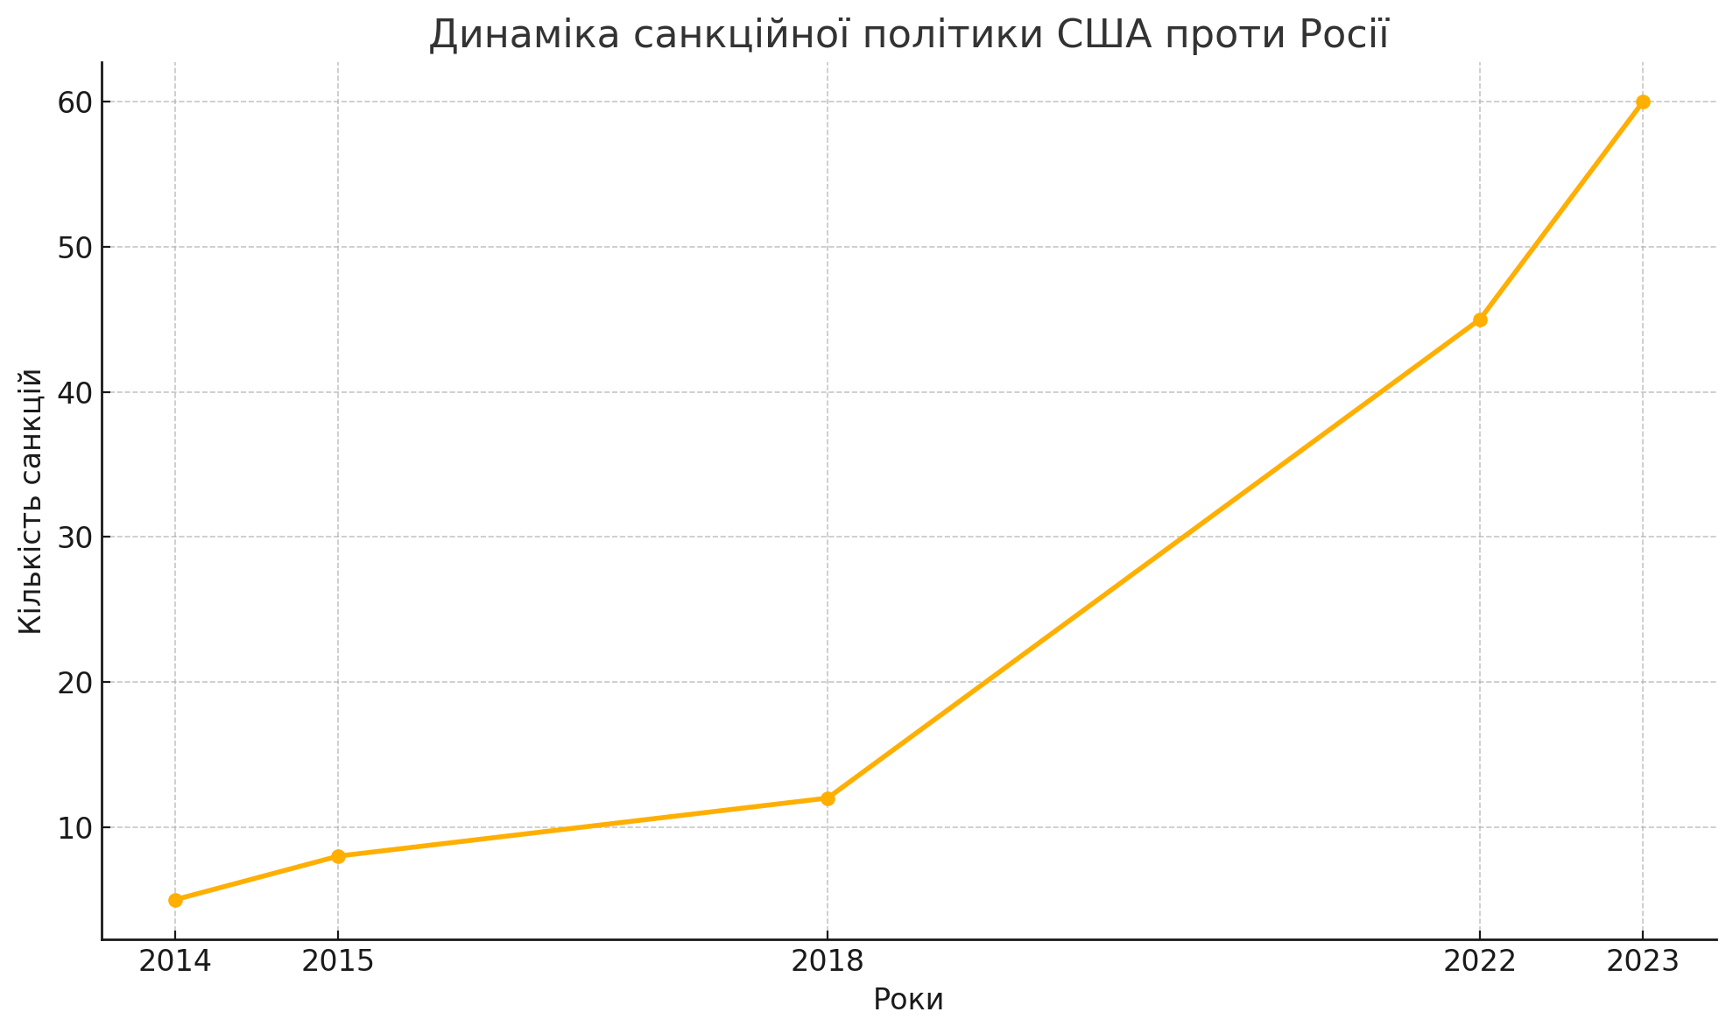

(Графік складено за публікаціями з тегом санкційна політика США на порталі «Слово і діло» за допомогою ШІ).

Таким чином, санкційна політика США демонструє системний і багатовимірний підхід до протидії російської агресії. Економічні санкції обмежують фінансові ресурси Росії, підривають її військові можливості та завдають удару по стратегічно важливих секторах економіки. Індивідуальні санкції спрямовані на ізоляцію російської еліти та створення внутрішнього політичного тиску. Паралельно із санкціями США активно підтримують європейських партнерів, зменшуючи їх залежність від російських енергоносіїв. Завдяки таким діям санкції стали дієвим інструментом впливу, що посилює ефективність глобальної реакції на агресію та обмежує здатність Росії продовжувати війну. Але, важко не погодитися, що санкційна політика США «…має і певні недоліки. Ключовими з них є відсутність її повної уніфікації із союзниками, відсутність універсального механізму для запобігання обходження санкцій через треті країни, а також обмежена можливість тиску на окремі приватні компанії та інституції, які можуть бути використані для обходу американських санкцій» (Краєв, 2023).
Сполучені Штати Америки займають провідну роль у підтримці України під час її боротьби проти російської агресії, ставши найбільшим постачальником військової та фінансової допомоги. Ця підтримка має стратегічне значення для посилення обороноздатності України, забезпечення стабільності внутрішньої економіки та сприяння ефективній відповіді на масштабну військову загрозу.
Військова допомога США є одним із ключових чинників, які дозволили Україні адаптуватися до умов сучасної війни та протидіяти військовій машині росії. США надали Україні широкий спектр сучасного озброєння, яке значно підвищило ефективність українських Збройних сил. Одним із окремих видів озброєння стали реактивні системи залпового вогню HIMARS, які забезпечили здатність ЗСУ наносити високоточні удари по командних точках, логістичних ланцюгах і складах боєприпасів на значній глибині. Ці системи продемонстрували високу ефективність під час контрнаступних операцій, що дозволило послабити наступальний потенціал противника.
Не менш важливою є підтримка у сфері протиповітряної оборони. США передали Україні сучасні системи ППО, включаючи Patriot , NASAMS та інші системи, що стали основою захисту українських міст та інфраструктурних об’єктів від масованих ракетних та дронових атак. Комплекси Patriot, зокрема, не дозволяють перехоплювати балістичні ракети, що значно підвищує рівень безпеки уражених регіонів та мінімізує жертви серед цивільного населення.
Також важливу роль гравці дроні-камікадзе Switchblade, що використовують для точкового ушкодження техніки та живої сили противника. Крім цього, США надали значну кількість артилерійських систем, зокрема гаубиць M777, і великих обсягів бойових припасів, що забезпечили ЗСУ можливість вести тривалу вогневу боротьбу на фронті. Передача бронетехніки, такої як броньовані машини Stryker, Bradley та інші, сприяла підвищенню мобільності та захищеності українських підрозділів під час наступальних і оборонних операцій.

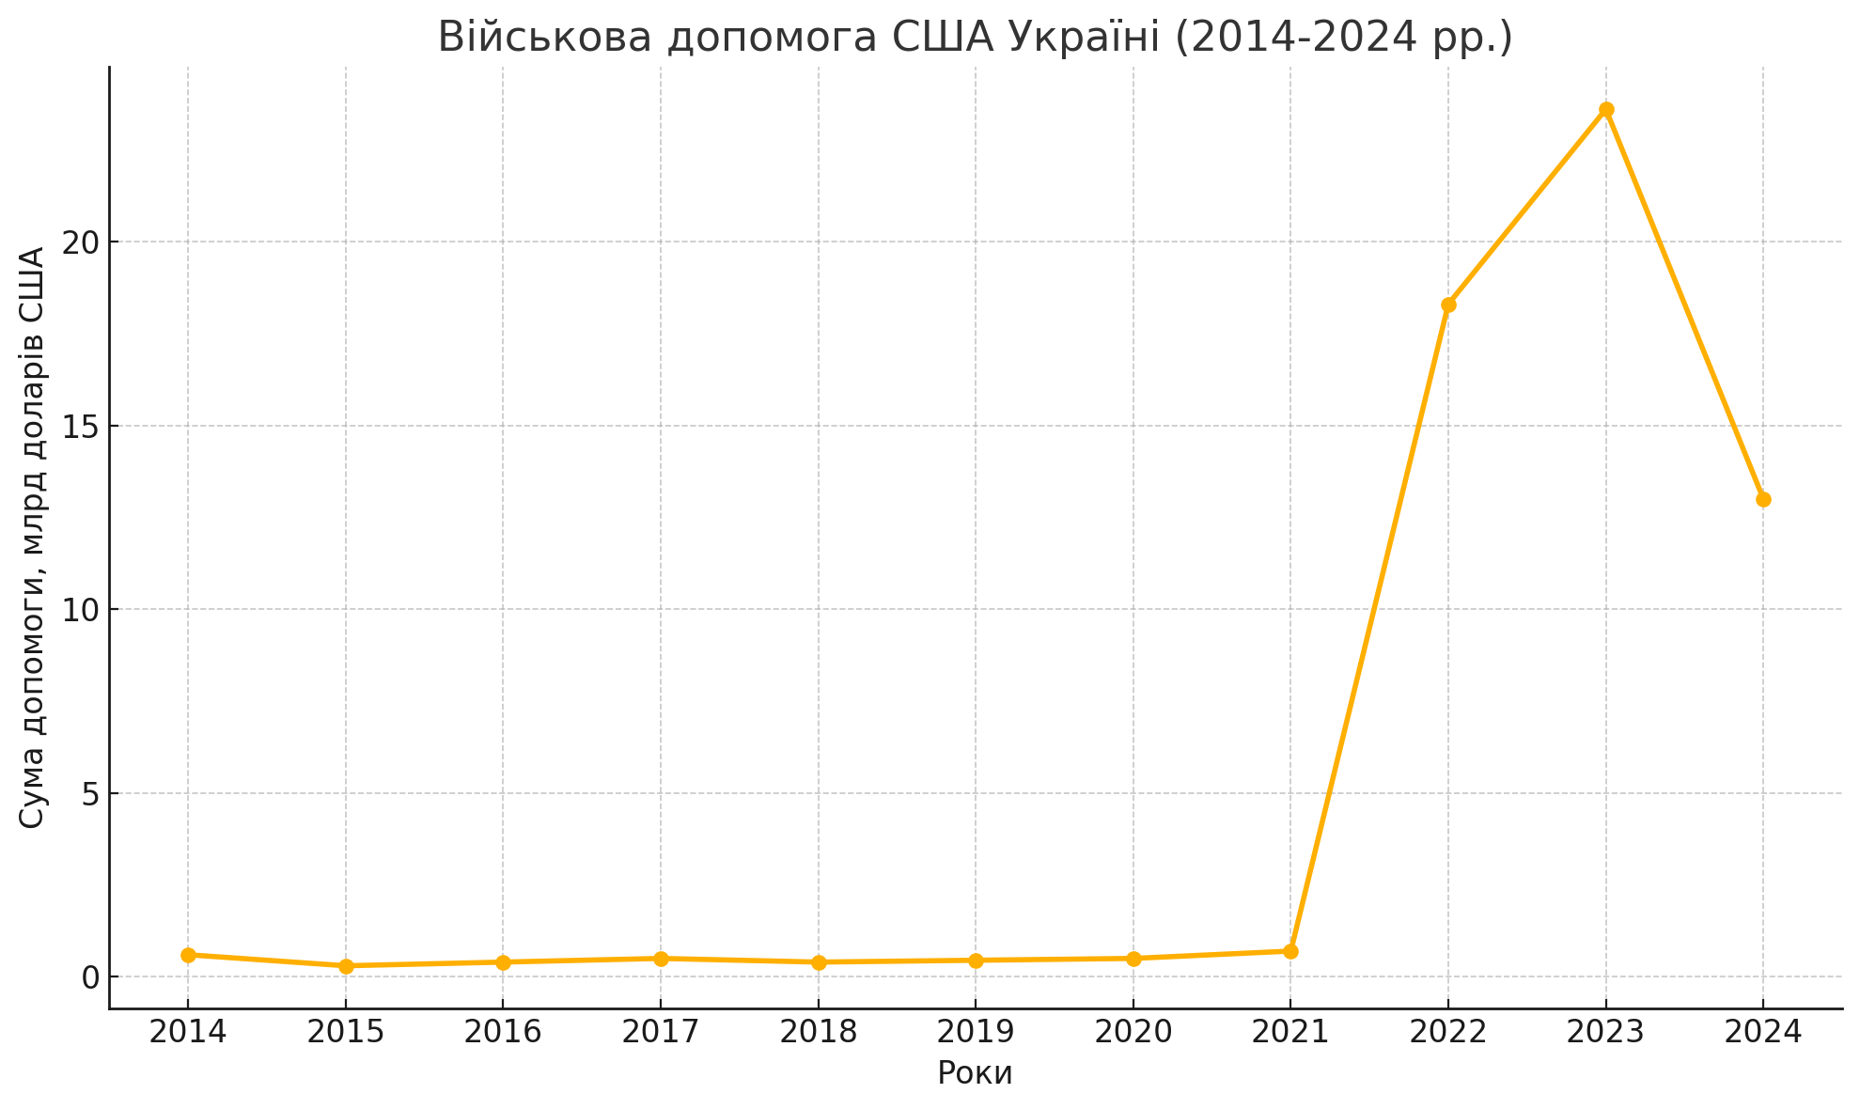
(Графік складено за публікаціями з тегом військова допомога США Україні на порталі «Слово і діло» за допомогою ШІ https://www.slovoidilo.ua/tag/vijskova-dopomoga-ssha).

Станом на серпень 2024 року обсяг військової допомоги США Україна перевищив 50 мільярдів доларів США , що стало безпрецедентним у сучасній підтримці історії однієї країни в конфлікті. Така підтримка не тільки допомогла стабілізувати перебіг на фронті, але й сприяла успішному проведенню контрнаступних операцій ЗСУ, зокрема звільненню значних територій, окупованих на початкових етапах війни.
Фінансова допомога США також покращує вирішальну роль у підтримці економічної стабільності України в умовах війни. «Пряма бюджетна підтримка від США з лютого 2022 року сягнула майже 27 млрд доларів США. Це – найбільша фінансова допомога Україні серед усіх країн світу. Що важливо, весь обсяг підтримки був спрямований до Держбюджету України у формі грантів» (Міністерство фінансів України, 2024)
Фінансові ресурси спрямовуються на забезпечення функціонування державних інститутів, виплату заробітних плат працівникам бюджетної сфери, фінансування гуманітарних програм та відновлення критичної інфраструктури, що постраждала від російських обстрілів. Міжнародна фінансова підтримка є необхідною для збереження макроекономічної стабільності та створення умов для подальшого відновлення країни після завершення війни.

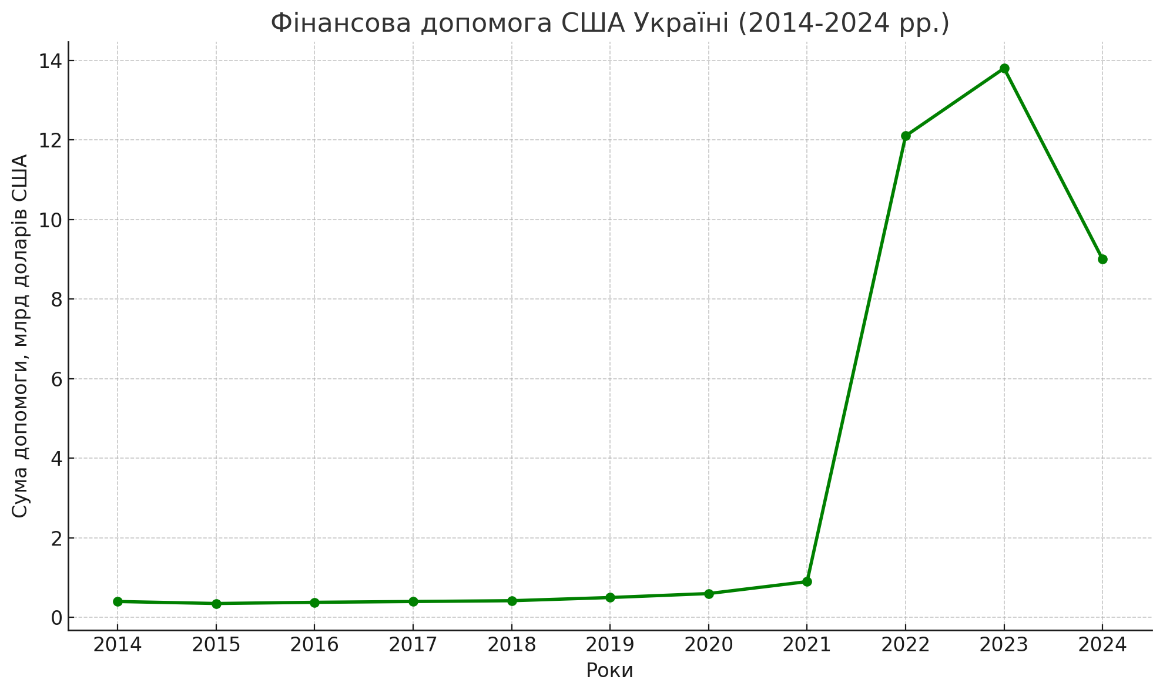

(Графік складено за публікаціями з тегом фінансова допомога США Україні на порталі «Слово і діло» за допомогою ШІ https://www.slovoidilo.ua/tag/finansova-dopomoga-ssha-ukraini)

Крім прямих фінансових вливань, США також підтримують Україну через механізми міжнародних фінансових інституцій, зокрема МВФ та Світовий банк, сприяючи наданню кредитів і грантів, більшою для покриття дефіциту бюджету. За цей рахунок допомоги Україна змогла зберегти функціонування фінансової системи та забезпечити мінімально необхідний рівень економічної активності.
Таким чином, військова та фінансова допомога США є невід’ємною складовою стійкістю України у протистоянні російській агресії. Передане озброєння дозволило ЗСУ підвищити свою боєздатність, відмовитися від сучасних методів ведення війни та провести ефективні контратаки. Фінансова підтримка забезпечення стабільності економіки та життєдіяльності держави в умовах надзвичайної кризи. Об’єднання цих заходів стало стратегічним фактором, що зміцнює обороноздатність України та забезпечує її сприятливість відстоювати суверенітет і територіальну цілісність у довготривалій перспективі.
У відповідь на зростання загрози з боку Російської Федерації, зокрема після анексії Криму в 2014 р. та повномасштабного вторгнення в Україну в 2022 р., Сполучені Штати Америки активізували свою політику щодо зміцнення східного флангу НАТО. США значно збільшили військову присутність у країнах Східної Європи, таких як Польща, Румунія та країни Балтії. Це відповідає стратегічним перевагам Альянсу, які полягають у посиленні обороноспроможності союзників у регіоні та підвищеній готовності до реагування на деякі загрози.
Сьогодні Польща є ключовим центром військової присутності США в Європі. Кількість американських військових у Польщі зросла до 10 тисяч осіб, що є найбільшим контингентом США в цій частині Європи. У країні розташовані передові елементи військової інфраструктури, включені до сучасних систем протиракетної оборони, таких як Aegis Ashore. Крім того, США регулярно проводять спільні військові навчання з польськими та іншими силами, зокрема в навчанні Defender Europe , що демонструє високий рівень готовності Альянсу до можливих викликів. Хоча тенденція працювати й у Румунії, де американські військові сили посилюють безпековий потенціал країни, а система протиповітряної оборони є кількістю елементів стримування.
Особливо вразливими перед російською загрозою залишаються країни Балтії – Литва, Латвія та Естонія. США, спільно з іншими країнами НАТО, посилили військову присутність у цьому регіоні, розмістивши додаткові підрозділи та техніку, зокрема бронетанкові частини й авіації. Завдяки регулярному навчанню, таким як Baltic Operations (BALTOPS) , відбувається активізація взаємодії між силами США та союзниками, що забезпечує їхню оперативну готовність реагувати на гібридні та військові загрози. Такі заходи є не лише демонстраційною силою, але й запобіжником, що мінімізує ризик ескалації конфлікту в регіоні.
Енергетична стратегія США стала ще одним компонентом посилення стійкості східноєвропейських союзників. Вашингтон повідомляє про значних зусиль для зниження енергетичного відношення Європи від російських енергоносіїв, які традиційно були вагомим політичним тиском Москви на європейські країни. Поставки американського скрапленого природного газу ( LNG ) стали ключовим елементом нової енергетичної архітектури Європи. У 2022 р. США стали найбільшим постачальником LNG до Європейського Союзу, компенсуючи значну частину втрачених обсягів російського газу після зниження поставок. Польща та Литва завдяки будівництву LNG-терміналів вимагають диверсифікувати свої джерела енергії та зміцнити енергетичну незалежність, яка є критичною в контексті сучасної геополітики.
Зміцнення партнерств є ще одним стратегічним напрямком політики США в регіоні. Вашингтон активно співпрацює з регіональними лідерами, такими як Польща, Румунія та країни Балтії, які стали основними опорними союзниками у протидії російської агресії. Польща, наприклад, не тільки є простим транзитним вузлом для військової допомоги Україні, але демонструє високий рівень оборонної взаємодії зі США, беручи участь у численних ініціативах, таких як закупівля американської техніки та загального навчання. Румунія, зі свого боку, займає стратегічну роль у Чорноморському регіоні, де США посилюють свою присутність для контролю над критичними морськими маршрутами.
Підтримка України в її прагненні до європейської та євроатлантичної інтеграції є елементом геополітичної стратегії США. Вашингтон бачить у цій підтримці не тільки допомогу конкретній державі, але й можливість посилити єдність демократичної спільноти перед викликами авторитаризму. Надання військової, фінансової та гуманітарної допомоги Україні сприяє зміцненню її суверенітету та обороноздатності, що є критичним для стабільності всього регіону.
Таким чином, посилення східного флангу НАТО, енергетична стратегія та зміцнення партнерств є взаємопов’язаними компонентами політики США, спрямованої на стримування російської агресії та стабілізацію безпеки в Європі. Ці заходи не тільки підвищують обороноздатність союзників, але й формують нову геополітичну реальність, у якій європейські країни мають більшу стійкість перед зовнішніми загрозами та залежністю.

2.2. Частка Європейського Союзу в підтримці України

Європейський Союз (ЄС) грав важливу роль у міжнародній реакції на російську агресію проти України. У межах своїх повноважень і через співпрацю з державами-членами реалізує широку палітру заходів ЄС, спрямованих на стимулювання європейського агресора, підтримку України у протидії військовим та економічним викликам, а також на прискорення процесів інтеграції України.
Європейський Союз є одним із ключових ініціаторів і виконавців глобальної санкційної політики проти росії. Після повномасштабного включення російської федерації в лютому 2022 р. ЄС запровадив безпрецедентну кількість санкційних пакетів, які спрямовані на обмеження фінансових, економічних і технологічних можливостей України в росії, підтримають її здатність вести війну та створити внутрішній тиск на політичне керівництво країни. Санкції ЄС стали результатом консолідованої відповіді європейських держав та є важливою складовою стратегії економічного стримування агресора. «На сьогодні ЄС запровадив три санкційні режими у відповідь на злочинні дії РФ – порушення територіальної цілісності та суверенітету України, порушення прав людини у РФ та гібридні загрози. Станом на листопад 2024 р. Радою ЄС ухвалено чотирнадцять пакетів економічних та індивідуальних санкцій у зв’язку з військовою агресією Росії проти України. Також, Високий представник ЄС із закордонних справ та безпекової політики Ж. Боррель повідомив, що Європейський Союз працює над підготовкою 15-го пакета санкцій проти РФ» (Міністерство закордонних справ України, 2024).
Фінансові санкції є центральним елементом санкційної політики ЄС і передбачають комплексні обмеження для російської фінансової системи. Одним із найбільших кроків стало відключення напівпровідних російських банків, включно зі «Сбербанком» та «ВТБ Банком» , від міжнародної платіжної системи SWIFT. Ця міра значно ускладнила можливості здійснення міжнародних транзакцій, що фактично ізолювало російську фінансову систему від глобальної економіки. У результаті російські банки втратили доступ до ключових фінансових потоків, що негативно вплинуло на здатність країни фінансувати імпорт та підтримувати стабільність національної валюти.
Ще одним інструментом стало замороження активів Центрального банку росії в країнах ЄС. За оцінками Європейської комісії, ці заходи заблокували близько 300 мільярдів доларів валютних резервів Росії, що обмежило можливості уряду використовувати ці ресурси для стабілізації економіки в умовах санкційного тиску. Фінансові санкції також включають заборону на інвестиції в російський державний борг та обмеження доступу російських компаній до європейських фінансових ринків, що позбавило hосію важливих джерел джерела.
Секторальні санкції, спрямовані на ключові галузі російської економіки, стали ефективним інструментом для підриву економічної стабільності країни. Одним із найбільш значущих рішень стало запровадження ембарго на імпорт російської нафти та вугілля до країни ЄС, яке почало діяти в 2022–2023 р. росія є одним із найбільших світових експортерів енергоносіїв, і прибутки від цього сектора традиційно становили значну частину державного бюджету. За даними Європейської комісії, обмеження імпорту нафти призвело до зменшення російських доходів на 90 мільярдів доларів у 2023 році. Крім того, європейські країни країни диверсифікували свої джерела енергії, збільшивши імпорт із США, Норвегії та країн Близького Сходу, що зменшило енергетичну залежність від росії.
Особливу увагу ЄС приділив експортним обмеженням, які стосуються високотехнологічної продукції, необхідної для військово-промислового комплексу росії. Заборона на постачання напівпровідників, мікрочіпів та інших компонентів значно ускладнила можливості для виробництва сучасної військової техніки. Це особливо помітно в контексті дефіциту критичних технологій, які Росія не може виробляти самостійно. таким чином, стало відомо про використання російськими військами побутових мікрочіпів у ракетах, що програв про глибокий технологічний дефіцит у російському ОПК через санкції.
Індивідуальні санкції є ще одним числом елементів тиску на Росію. Санкції спрямовані на понад 1500 фізичних і юридичних осіб, у тому числі високопосадовців, олігархів, підприємств та державних компаній, причетних до війни проти України. До санкційного списку ЄС увійшли ключові особи російського керівництва, зокрема Володимир Путін, Сергій Лавров, а також представники російської еліти, які фінансують військову агресію. Заходи передбачають замороження активів у країнах ЄС, заборону на ведення бізнесу та в’їзд до ЄС. Особливо помітним став тиск на російських олігархів, активісти яких в Європі оцінили в мільярди доларів. Наприклад, замороження активів і яхт відомих бізнесменів, таких як Олег Дерипаска та Роман Абрамович , стало символічним і практичним кроком у боротьбі з фінансуванням російської війни.
Санкції ЄС спрямовані не тільки на покарання агресора, але й на тривале послаблення його економічного потенціалу. Ефект від санкцій накопичується, проте вже сьогодні помітно зниження російських доходів, технологічний дефіцит у промисловості та посилення фінансового тиску. За оцінками МВФ, російська економіка у 2023 р. зросла значно більшою мірою з прогнозами, що є наслідком комплексних обмежень.

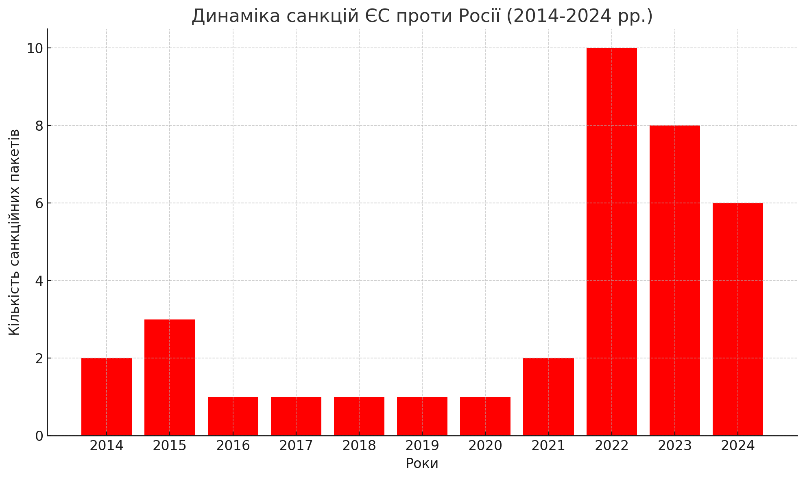
(Графік складено за публікаціями з тегом санкції ЄС на порталі «Слово і діло» за допомогою ШІ https://www.slovoidilo.ua/tag/sankcii/storinka-9).

Таким чином, санкційна політика ЄС проти росії є системною і включає фінансові санкції, що обмежують доступ до ресурсів, галузеві санкції, які підривають ключові джерела доходів, а також індивідуальні санкції, що створюють тиск на російське керівництво та його найближче оточення. продовжувати адаптувати санкційні заходи до нових умов, забезпечуючи їхню ефективність у протидії агресії російської федерації та підтримуючи стабільність міжнародного правопорядку.
Європейський Союз виконує провідну роль у наданні гуманітарної та економічної допомоги Україні під час повномасштабної війни з рф. Підтримка з боку ЄС є безпрецедентною за своєю масштабністю і тривалістю, що підкреслює стратегічну важливість України для європейської спільноти. «Станом на сьогодні загальна допомога від ЄС та його країн членів для України дорівнює близько 118 мільярдам євро. Це включає майже 40 мільярдів євро, які були мобілізовані через фонд ЄС з підтримки України, макрофінансову допомогу, інструменти для зменшення ризиків для мобілізації приватних інвестицій та для технічної допомоги. 25,2 мільярда євро макрофінансової допомоги допомогли українській державі у функціонуванні та дозволили проводити реформи» (Укрінформ, 2024).
Головними напрямками цієї допомоги є гуманітарне реагування на кризу, що виникла внаслідок війни, забезпечення базових потреб цивільного населення, підтримка української економіки та закладення основи для післявоєнного відновлення.
Гуманітарна допомога ЄС Україні охоплює широкий спектр заходів, спрямованих на зниження рівня цивільного населення, яке постраждало від воєнних дій. З лютого 2022 року Європейський Союз і країни-члени мобілізували понад 12 мільярдів євро у вигляді гуманітарної допомоги. Ці кошти використовуються для забезпечення продовольством, медичним обладнанням, енергетичними ресурсами та іншими критично шкідливими товарами, необхідними для життя населення. Велика увага приділяється забезпеченню тимчасовим житлом для внутрішньо переміщених осіб, а також відновленню пошкодженої інфраструктури, включно з енергосистемами, лікарнями та навчальними закладами. Так, взимку 2022-2023 рр. ЄС надав Україні значні обсяги енергетичного обладнання, що допомогло стабілізувати роботу критичної інфраструктури після масованих російських обстрілів. Це включало генератори, трансформатори та мобільні електростанції, які забезпечили роботу лікарень та водоканалів в умовах енергетичної кризи.
Особливим пріоритетом гуманітарної політики ЄС стало надання допомоги українським біженцям, які через війну змушені були залишити країну. Станом на 2024 р. близько 4 мільйонів українців отримали тимчасовий захист в країнах ЄС. Це дозволяє їм легально перебувати на території держав-членів ЄС з доступом до ринку праці, медичних послуг, освіти та соціального забезпечення. Програми інтеграції біженців включають мовні курси, професійну підготовку та адаптацію до нових соціальних умов. Крім того, Польща, Німеччина, Чехія та інші країни стали основними приймаючими державами, де створено інфраструктуру для підтримки українців. ЄС також надає фінансування для місцевих громад у країнах-членах, щоб вони могли ефективно реагувати на виклики, пов’язані зі зростанням кількості переселенців.

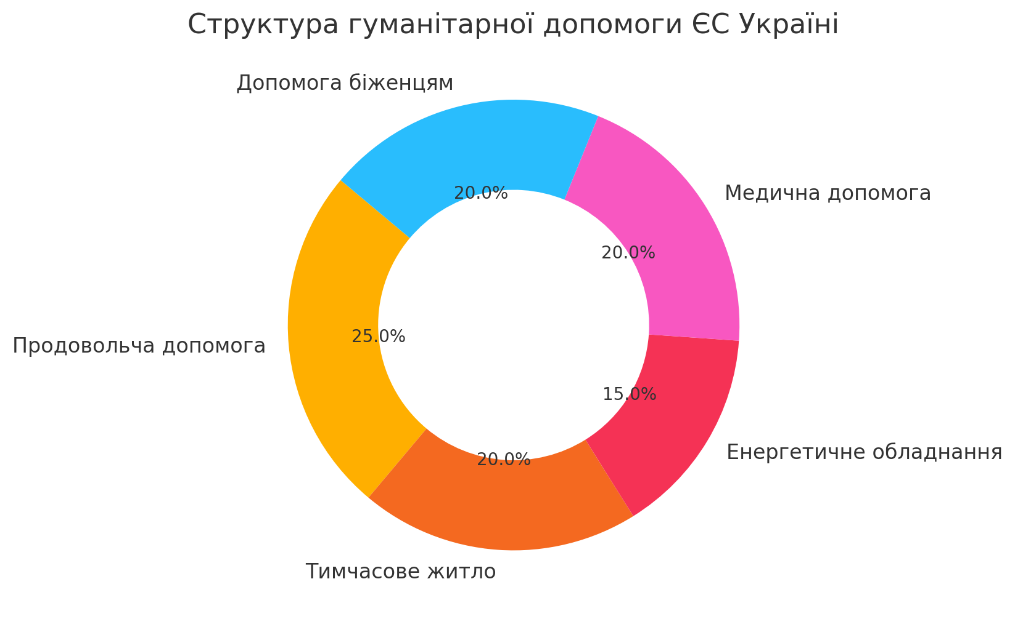
(Діаграму створено за публікаціями з тегом гуманітарна допомога ЄС на порталі «EU4Business в Україні » за допомогою ШІ за посиланням https://eu4business.org.ua/news/eu-support-for-ukraine-from-sanctions-to-military-and-humanitarian-aid/)
Європейський Союз надає вагому економічну допомогу для стабілізації фінансової системи України та підтримує її державне управління. У 2023 р. ЄС прийняв рішення про виділення 18 мільярдів євро в рамках програми макрофінансової допомоги. Ці витрати спрямовані на підтримку державного бюджету України, що дозволило уряду забезпечити фінансування критично важливих витрат: виплату заробітної плати працівникам бюджетної сфери, пенсії, а також функціонування основних соціальних та медичних послуг. Без цієї допомоги українська економіка, яка зазнала значних збитків через війну, опинилася у критичному стані.
Крім оперативної фінансової підтримки, Європейський Союз активно працює над планами післявоєнного відновлення України. У межах ініціативи «План відновлення України» ЄС залучає інвестиції для реконструкції пошкодженої інфраструктури та стимулювання розвитку сталих секторів економіки. Основна увага приділяється відновленню енергетичного сектору, транспортної інфраструктури, освітніх і медичних установ. Значна частина фінансування спрямовується на будівництво енергоефективних об'єктів, що відповідають сучасним екологічним стандартам. Це не лише користь відновленню країни, а й закладає основу для її сталого розвитку в майбутньому.
ЄС також змінює ключову роль у координації міжнародних зусиль із фінансовою підтримкою України. У тісній співпраці зі Світовим банком, Міжнародним валютним фондом (МВФ) та іншими міжнародними інституціями ЄС надає додаткові ресурси для підтримки макроекономічної стабільності та стимулювання економічного зростання України. Програми фінансування включають підтримку малих і середніх підприємств, розвиток інноваційних технологій та сприяння експорту української продукції на європейський ринок. Важливим досягненням стало рішення про тимчасове скасування свого мита на українські товари, що дозволило Україні підтримати експортний потенціал та зберегти доступ до європейських ринків.
Таким чином, гуманітарна та економічна допомога Європейського Союзу є надзвичайно важливою для України в умовах війни. Гуманітарна підтримка сприяє пом’якшити наслідки збройного конфлікту для цивільного населення, забезпечуючи основні потреби мільйонів українців як усередині країни, так і за її межами. Економічна допомога сприяє стабільності державного управління та закладає фундамент для післявоєнного відновлення країни. Завдяки зусиллям ЄС та його партнерів Україна отримує не лише фінансові ресурси, але й стратегічну підтримку для подальшого розвитку, що має критичне значення для відбудови та інтеграції до європейської спільноти.

Російська агресія проти України, яка почалася в 2014 р. та переросла у повномасштабне вторгнення в 2022 р., створила нові геополітичні реалії. У цих умовах європейська інтеграція стала не тільки стратегічним перевагом для України, але й загальною необхідністю забезпечення її безпеки, стабільності та розвитку. Війна відкрила пропонує «вікно можливостей», яке пришвидшило політичне, економічне та інституційне зближення України з Європейським Союзом.
Історичним кроком у цьому процесі стало надання Україні статусу кандидата в члени ЄС у червні 2022 р. Це рішення, ухвалене Європейською Радою, стало символом підтримки українського народу та визнання його європейського вибору навіть в умовах жорстокої війни. Важливо підкреслити, що отримання статусу кандидата є не лише політичним жестом, а й конкретним інструментом, який відкриває шлях до поступу інтеграції України в європейські структури. Крок підтвердив стратегічний інтерес ЄС у підтримці України як важливого партнера у Східній Європі та став сигналом для інших країн про незворотність європейської інтеграції України.
Отримання статусу кандидата вимагає від України значних зусиль з реформування та адаптації національного законодавства до стандартів ЄС. Уряд України активно працює над впровадженням європейських норм і принципів у ключових сферах, таких як верховенство права, боротьба з корупцією та реформування судової системи. Одним із окремих завдань є забезпечення прозорості та ефективності державних інституцій, що є основою для подальшої інтеграції. Крім того, у 2023 р. Україна ухвалила низку законодавчих актів, спрямованих на зміцнення незалежності антикорупційних органів, реформу прокуратури та підвищення ефективності судової влади.
Європейський Союз підтримує ці процеси через механізми технічної та експертної допомоги. Програми, такі як Twinning і TAIEX, надають українським державним установам необхідний досвід та ресурси для адаптації до європейських стандартів. Крім того, ЄС проводить моніторинг виконання реформ та надає рекомендації щодо подальших кроків. Така підтримка є надзвичайно важливою для забезпечення стійкості євроінтеграційного процесу, особливо в умовах війни, коли ресурси країни значною мірою спрямовані на оборонні потреби.
Паралельно з політичною інтеграцією відбувається поглиблення економічного співробітництва України та ЄС. У 2023 р. Європейський Союз прийняв рішення про тимчасове скасування мита і квот на українські товариства, що стало значним кроком для підтримки української економіки. Цей захід дозволив українським виробникам зберегти доступ до європейського ринку та компенсувати втрати, спричинені війною. За даними Міністерства економіки України, обсяги експорту до ЄС у 2023 р. зросли на 12% , що скоротилося на ефективність цих заходів.
Окремо варто відзначити інтеграцію України в європейську енергетичну систему. У березні 2022 р. Україна стала частиною Європейської енергетичної мережі ENTSO-E, що дозволило об’єднати українську енергосистему з енергосистемою ЄС. Це рішення мало як символічне, так і практичне значення. Воно зміцнило енергетичну безпеку України, дозволивши забезпечити імпорт та експорт електроенергії між Україною та країнами ЄС. Крім того, інтеграція в ENTSO-E стала етапом на шляху до повної інтеграції України в європейський енергетичний ринок, що відповідає цілям сталого розвитку та енергетичної незалежності.
Варто зауважити, що «Україна прискореними темпами рухається до об’єднання з ЄС. Критерії прийнятності, встановлені договорами ЄС, досить прості, згідно зі статтею 49 Договору про Європейський Союз «будь-яка європейська держава, яка поважає цінності, зазначені у статті 2, і зобов’язується їх пропагувати, може подати заявку на вступ до Союзу» (Договір про Європейський Союз, 1992). Ці цінності включають свободу, демократію та верховенство права. Але Україні не потрібно починати все з нуля – у 2014 році Європейський Союз та Україна підписали угоду про асоціацію, яка сприяла початку активного процесу узгодження Україною законодавства в різних сферах – від вільної торгівлі до верховенства права і захисту прав споживачів. Але разом із тим Україні ще варто зробити велику роботу до повного виконання умов Європейського Союзу» (Тимощук, 2022).
Гуманітарна та економічна підтримка з боку ЄС змінює важливу роль у підтримці стійкості України під час війни, але євроінтеграційний процес має також стратегічну перспективу. Поступова інтеграція України в європейські ринки, інфраструктура та інституції створює основу для післявоєнного відновлення країни. План відновлення України, розроблений на підтримку ЄС, передбачає залучення інвестицій для модернізації економіки, інфраструктури та соціальної сфери відповідно до їх європейських стандартів.
Таким чином, російська агресія значно прискорила євроінтеграційні процеси України, відкривши для неї унікальні можливості для зближення з ЄС. Надання статусу кандидата в члени ЄС у 2022 році стало історичним рішенням, яке підтвердило підтримку європейського курсу України. Активне впровадження реформ, економічна інтеграція та енергетичне партнерство свідчать про поступовий прогрес у процесі євроінтеграції, який, незважаючи на виклики війни, є незворотним. Цей шлях не лише зміцнює Україну, але й робить Європейський Союз сильнішим та більш згуртованим у протидії спільним загрозам.
Отже, Європейський Союз займає одну з провідних ролей у міжнародній відповіді на російську агресію через поєднання санкційної політики, гуманітарної та економічної допомоги, а також сприяння євроінтеграції України. Заходи ЄС спрямовані на стимулювання Росії, посилення стійкості України та створення довгострокових умов для її інтеграції до європейської спільноти. Ці дії не тільки демонструють солідарність з Україною, а й формують нову архітектуру безпеки в Європі.

2.3. НАТО в системі міжнародної реакції на агресію росії

Північноатлантичний альянс (НАТО) відіграє ключову роль у зміцненні обороноздатності України, особливо після початку російської агресії у 2014 році та повномасштабного вторгнення у 2022 р.. Хоча Україна не є членом Альянсу, співпраця між сторонами значно поглибилася, перетворивши Україну на стратегічного партнера НАТО в регіоні. НАТО стало фактором підтримки українських Збройних сил, що забезпечує координацію військової допомоги, підготовку військовослужбовців за стандартами Альянсу, постачання озброєння та обмін розвідувальними даними. Заходи не тільки посилили оборонний потенціал України, але й створили підґрунтя для подальшої інтеграції країни до євроатлантичної системи безпеки.
Одним із головних напрямків взаємодії є військова підтримка та навчання. Забезпечує координацію надання НАТО військової допомоги Україні через різноманітні механізми, серед яких особливу роль виконує «Комплексний пакет допомоги Україні» (CAP), затверджений на продаж Альянсу в Мадриді у 2022 році. Пакет включає забезпечення ЗСУ критично важливими ресурсами, зокрема системами кіберзахисту, безпечним зв’язком, мобільними госпіталями та іншим необхідним обладнанням. В рамках ініціативи CAP Альянс продовжує надавати технічну та логістичну допомогу для підтримки стійкості української інфраструктури та зміцнення оборонних можливостей держави.
Крім того, країни-члени НАТО, зокрема США, Велика Британія, Польща, Німеччина, Франція та інші, активно постачають Україні сучасні системи озброєння через двосторонні програми. Серед деяких прикладів військової допомоги слід відзначити постачання танків Leopard 2 від Німеччини та інших партнерів, системи протиповітряної оборони Patriot, наданих Сполученими Штатами та Німеччиною, а також артилерійських установок, реактивних систем залпового вогню HIMARS, самохідних гаубиць та бойових машин піхоти. Системи ППО, зокрема Patriot та NASAMS, дозволили Україні значно посилити захист повітряного простору, ефективно протидіючи російським ракетним атакам на критичну інфраструктуру. Постачання бронетехніки, важкої артилерії та боєприпасів стало визначальним чинником у підвищенні мобільності й вогневої потужності Збройних сил України під час контрнаступальних операцій 2022–2023 рр.
Підготовка українських військовослужбовців є ще одним елементом співпраці України з НАТО (https://ukrainetonato.com.ua/osvita-ta-boyova-pidhotovka-za-standartamy-nato/rol-instruktoriv-z-armiy-krain-nato-u-pidhotovtsi-ukrainskykh-viyskovykh/).
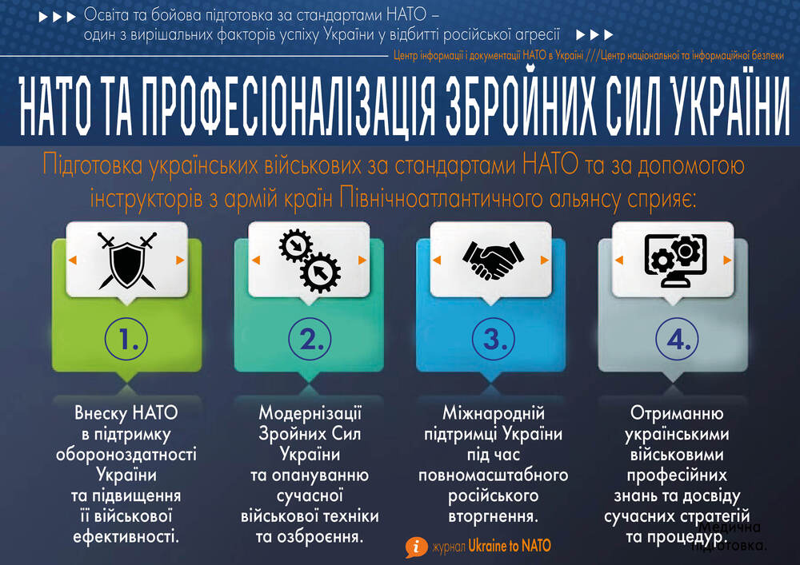

Підготовка почалася ще з 2014 р. Так, її результати можна окреслити наступним чином:
«До конкретних прикладів допомоги та навчання, що в комплексі вплинуло на відбиття повномасштабного російського вторгнення у лютому 2022 року можна віднести наступне.
- У 2015 році інструктори з США почали навчати українських військових використовувати протитанкові комплекси Javelin. Ці ПТРК стали дуже ефективними проти російських танків і бронетехніки, особливо під час наступу російських військ на Київ у лютому-березні 2022 року.
- У 2016 році інструктори з Великої Британії почали навчати українських військових використовувати переносні зенітно-ракетні комплекси Stinger. Ці ПЗРК є дуже ефективними проти російських літаків і вертольотів.
- У 2017 році інструктори з Канади почали навчати українських військових використовувати бронетранспортери M113. Ці бронетранспортери ефективно застосовуються для перевезення українських солдатів на полі бою.
- У 2018 році інструктори з Німеччини почали навчати українських військових використовувати гаубиці M777, які зараз є дуже ефективними як в наступі, так і в обороні.
- У 2020 році канадські медичні інструктори навчали українських медиків, як діяти в умовах бойових дій та надавати допомогу пораненим на полі бою. Це підвищило шанси виживання поранених та забезпечило більш ефективну медичну підтримку військових.
- У 2021 році інструктори з США почали навчати українських військових використовувати безпілотні літальні апарати. Досвід війни наочно довів, що БПЛА є дуже ефективними для розвідки та ведення бойових дій» (Україна НАТО, 2024a).
Варто підкреслити, що «…на основі керівних документів НАТО були розроблені доктрини та настанови з підготовки та застосування Збройних Сил України та інших складових сил оборони. Зокрема, у 2021 р. вже діяло 50 нових бойових статутів видів, окремих родів військ (сил) з підготовки та застосування військ. Акцент робився на ефективній підготовці саме молодших командирів, яким після закінчення навчання відводилася роль майбутніх військових лідерів. І підготовка молодших командирів та старшин за стандартами НАТО переслідувала саме розвиток їх лідерських якостей. Тут треба наголосити, що за безпосередньою допомогою країн Північноатлантичного альянсу в українській армії й було створено кістяк сержантського корпусу – одної з головних основ високоефективних Збройних Сил та Сил оборони» (Україна до НАТО, 2024b)
У 2022–2023 рр. країни-члени Альянсу організували масштабні програми навчання для тисяч українських військових. Програми включають підготовку артилеристів, операторів систем протиповітряної оборони, саперів та інших фахівців, що є важливим для ефективного використання сучасного західного озброєння. Наприклад, навчання операторів комплексів ППО Patriot відбувалося на базах США та Німеччини, тоді як українські військові льотчики проходили підготовку для відкриття сучасних літаків, таких як F-16, у Великій Британії та інших країнах НАТО. Навчання не тільки підвищують професійну підготовку українських військовослужбовців, але й сприяють адаптації ЗСУ до стандартів Альянсу, що є незвичайним кроком на шляху євроатлантичної інтеграції.
НАТО також надає значну підтримку в питаннях розвідки та обміну інформацією, що є критично успішним для успішного планування військових операцій України. Альянс і його країни-члени забезпечують Україну сусідніми даними, даними аеророзвідки та іншою оперативною інформацією про позицію й пересування російських військ. За словами Д. Кетллера до того як це відбувається «2 союзники — це приблизно 80−85 розвідувальних служб і служб безпеки, які входять до сім”ї націй Альянсу. У нас також є велика кількість партнерів, і Україна — один із них. Існує величезний діалог між службами для обміну інформацією та ідеями, переміщення співробітників, а також багато особистих і професійних зв’язків для сприяння цьому. Також багато інформації, особливо про війну в Україні, є у відкритому доступі. Чимало речей, які навіть п’ять-десять років тому здавалися б немислимим, як, наприклад, альбоми точних супутникових знімків з космосу» (Кетллер, 2023).
Використання сучасних технологій, таких як безпілотники, системи радіоелектронної розвідки та аналітичні можливості НАТО, дозволяє українському командуванню ефективніше планувати бойові операції, уникати втрат серед особового складу та завдавати точкових ударів по критичних об’єктах противника.
Відбувається тривала адаптація оборонної системи України до стандартів НАТО, що забезпечує трансформацію українських військових структур, управління та логістики відповідно до принципів Альянсу. Адаптація до стандартів НАТО є стратегічно важливою, не дозволяє Україні не відмовитися від інтеграції до євроатлантичної системи безпеки, але й посилити взаємодію з країнами-членами Альянсу на оперативному та тактичному рівнях. «За даними Міністерства оборони, протягом періоду з грудня 2023 року по січень 2024 року Україна успішно впровадила понад 18 стандартів НАТО, охоплюючи заходи з захисту особового складу, комунікаційної підготовки військово-морських сил та вдосконалення процедур для інформаційних і транспортних систем» (Гасю,к 2024)
Загалом, роль НАТО у зміцненні обороноздатності України є надзвичайною та багатогранною. Альянс не лише координує військову та технічну підтримку, але забезпечує навчання українських військовослужбовців, надає критичні розвідувальні дані та сприяє адаптації ЗСУ до євроатлантичних стандартів. Водночас країни-члени НАТО через двосторонні програми продовжують постачати Україні сучасне озброєння, що забезпечує бойові можливості української армії та дозволяє ефективно протидіяти російській агресії. Окреслена взаємодія створює надійну основу для подальшого зближення України з Альянсом та посилення її позицій у системі міжнародної безпеки.
Російська агресія проти України суттєво вплинула на стратегічний курс НАТО, змусивши Альянс адаптуватися до нових реалій безпеки в Європі. Свідченням є низка документів:
1. Заява глав держав і урядів НАТО (Брюссель, 24 березня 2022 р.), у якій лідери країн-членів НАТО найрішучіше засудили російське вторгнення в Україну, закликали до теперішнього припинення війни та підтвердили свою підтримку суверенітету й територіальної сили України. Вони також зобов'язувалися посилити оборону Альянсу, зокрема шляхом розгортання додаткових сил у східній частині НАТО (НАТОа, 2022).
2. Стратегічна концепція НАТО (Мадрид, червень 2022 р.), яка визнає росію як найбільшу і безпосередню загрозу безпеці союзників. Документ забезпечує посилення колективної оборони, підвищення військової присутності на східному фланзі та підвищення готовності сил швидкого реагування (НАТОb, 2022).
3. Резолюція Парламентської асамблеї НАТО (листопад 2022 р.), яка визнала росію державою-терористом, що показує ставлення західних країн до РФ та відкриває можливості для ухвалення аналогічних документів у національних парламентах країн-членів Альянсу (НАТОc, 2022).
4. Річна національна програма Україна-НАТО (листопад 2023 р.), яку Україна затвердила з країнами-членами НАТО на рівні міністрів закордонної служби Ради Україна-НАТО і програму роботи на 2024 рік, що є потужним кроком України до членства в НАТО (Чернєв, 2023).
Загальними результатами окреслених документів стало, в першу чершу, суттєве підвищення військової присутності НАТО на східному фланзі. У Польщі, країнах Балтії, Румунії та інших державах було розгорнуто багатонаціональні бойові групи. У 2023 р. кількість військових НАТО в цих регіонах перевищила 40 тисяч осіб. Також було розміщено сучасні системи протиповітряної оборони, зокрема Patriot і HIMARS, що створило ефективний бар’єр для можливих агресивних дій Росії проти членів Альянсу.
Варто підкреслити, що російська агресія спричинила радикальні зміни в політиці нейтральних країн. У 2023 р. Фінляндія стала членом НАТО, а Швеція перебуває на завершальній стадії вступу. Такий крок зміцнив безпеку північного регіону та створив нові стратегічні виклики для Росії.
Більш того, російська агресія стала стимулом для країн НАТО збільшити видатки на оборону (Слово і діло, 2024).

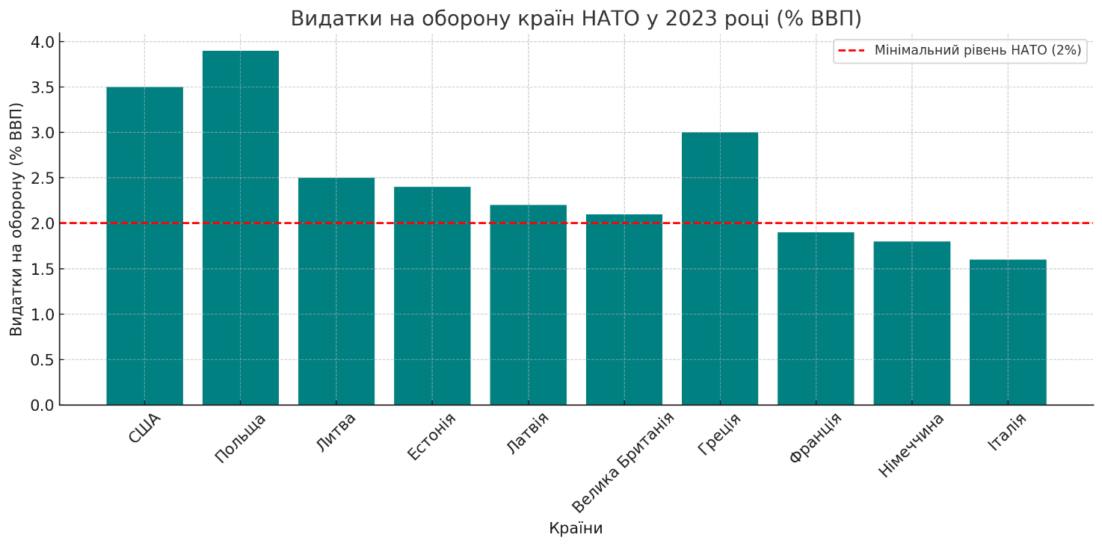
(Графік створено за матеріалами порталу «Слово і діло» https://www.slovoidilo.ua/2024/01/16/infografika/svit/yak-zminylysya-oboronni-vytraty-krayin-nato-pochatku-vijny-ukrayini за допомогою ШІ).

Отже, російська агресія проти України суттєво змінила роль НАТО в глобальних та регіональних системах безпеки. Альянс не тільки зміцнив обороноздатність України через військову, технічну та розвідувальну підтримку, а й адаптував свої стратегічні підходи до нових викликів. Посилення східного флангу, розширення Альянсу та переосмислення принципів колективної оборони демонструють готовність НАТО ефективно реагувати на загрози, створені росією. Такі трансформації не тільки підтримують Україну, а й сприяють зміцненню безпеки всього євроатлантичного простору.

Висновки до другого розділу

У другому розділі досліджено роль провідних міжнародних акторів у реагуванні на російську агресію проти України, що дозволяє окреслити комплексний характер міжнародної підтримки, спрямованої на стимулювання агресора та зміцнення стійкості України. таким чином, увага була приділена діям Сполучених Штатів Америки, Європейського Союзу та Північноатлантичного Альянсу, які стали ключовими суб’єктами глобальної відповіді на виклики, створені російською агресією.
Сполучені Штати Америки продемонстрували лідерство в програмі санкцій, наданні військової та фінансової допомоги Україні. Комплексна санкційна політика США охоплює фінансові, економічні та технологічні аспекти, що спрямовані на обмеження ресурсів Росії для ведення війни.
Європейський Союз продовжує продовжувати провідну роль у формуванні санкційної політики та наданні гуманітарної й економічної підтримки України. Санкції ЄС є безпрецедентними за своїм обсягом і впливом, охоплюючи фінансовий сектор, експортні обмеження та індивідуальні санкції проти російської еліти.
Північноатлантичний альянс виконує вирішальну роль у зміцненні обороноздатності України через координацію військової допомоги, навчання особового складу та розвідувальну підтримку. Важливим кроком стало ухвалення «Комплексного пакету допомоги Україні» на самій Мадріді у 2022 р., який включає кіберзахист, медичну підтримку та системи зв’язку. Поставка сучасного озброєння країнами-членами НАТО дозволила Україні ефективно протидіяти російській агресії. Також значну увагу було приділено підготовці українських військових, що сприяє адаптації ЗСУ до стандартів Альянсу.
Міжнародна реакція на російську агресію є комплексною, багатовекторною та базується на скоординованих діях ключових глобальних акторів. США, ЄС та НАТО забезпечують критичну підтримку України, поєднуючи санкційний тиск на агресора, військову допомогу та економічну підтримку, яка стратегічно зменшується для посилення обороноздатності та відновлення країни. Дії цих акторів свідчать про консолідовану відповідь світової спільноти на порушення міжнародного порядку та прагнення створити умови для довгострокової стабільності в регіонах.

Розділ 3
Діяльність міжнародних організацій у контексті російської агресії

3.1. ООН у контексті російсько-української війни: ефективність та обмеження діяльності

Організація Об’єднаних Націй є м міжнародним інститутом, відповідальним за підтримку миру та безпеки у всьому світі, а також надання гуманітарної допомоги країнам, які постраждали від конфліктів. У контексті російської агресії проти України ООН мало відігравати багатогранну роль, яка включає політичну підтримку України через ухвалення резолюцій Генеральної Асамблеї та Ради Безпеки, а також координацію гуманітарної допомоги постраждалому населенню.
Генеральна Асамблея ООН стала ключовим майданчиком для політичного засудження російської агресії проти України, особливо враховуючи обмеження роботи Ради Безпеки через право вето Російської Федерації. На сьогодні маємо декілька резолюцій прийнятих Генеральною Асамблеєю ООН, як ось:
- Резолюція ES-11/1 «Агресія проти України» (2 березня 2022 р. засудила агресію Росії, закликала знову припинити використання сил та вивести російські війська з території України. Резолюцію підтримали 141 країну, що демонструє значну міжнародну підтримку України та суду Росії (UN, 2022a).
- Резолюція ЕС-11/2 (24 березня 2022 р.) (UN, 2022b) наголосила на необхідності захисту цивільного населення в Україні, забезпечення гуманітарного доступу та поваги до міжнародного гуманітарного права.
Недоліком резолюцій Генеральної Асамблеї ООН є їх обмежена юридична сила , після чого вони не є обов'язковими для виконання державами-членами. Знижує ефективність таких документів як інструмент прямого впливу на агресора, зокрема Росію, який може ігнорувати їх без жодних юридичних наслідків. Також резолюції мають часто декларативний характер , що обмежує їх здатність забезпечувати практичні механізми для примусу до виконання вимог міжнародного права.
Ще одним недоліком є ​​політична вразливість процесу їх ухвалення: голосування за резолюцію може залежати від геополітичних інтересів окремих держав, які іноді підтримуються від підтримки або голосують проти, що послаблює їхню політичну силу та глобальну легітимність. У результаті навіть значна кількість голосів на підтримку резолюцій не завжди траплялася до конкретних дій.
Крім того, резолюції не мають примусового механізму виконання, що обмежує їх дію в реальних умовах конфлікту. Росія як постійний член Раді Безпеки ООН може блокувати більшу кількість рішень, використовуючи право вето, тим самим зменшуючи вплив як Генеральної Асамблеї, так і ООН загалом на врегулювання ситуації.
Таким чином, рекомендаційний характер резолюцій створює труднощі у перетворенні політичного тиску на практичні результати, особливо в контексті агресивної держави, що систематично порушує міжнародне право.
Рада Безпеки ООН, як орган міжнародної системи безпеки, відповідальний за підтримку миру і стабільності у світі, виникла із істотними викликами у реагуванні на російсько-українську війну. Основною проблемою стало використання Російською Федерацією, як постійним членом Ради Безпеки, права вето , що блокує ухвалення обов’язкових до виконання рішень.
Попри обмеження, пов'язане з правом вето, Рада Безпеки ООН залишила місце на майданчику для обговорення ситуації в Україні. Постійні засідання дозволили привернути увагу світової спільноти до фактів російської агресії та злочинів, які супроводжують війну.
Один із важливих прецедентів стався у березні 2022 року, коли Рада Безпеки, через заблоковані рішення, передала питання війни до Генеральної Асамблеї ООН відповідно до механізму, закріпленого у резолюції «Єдність заради світу» (377(V)) від 1950 року.
Засідання Ради Безпеки сприяли висвітленню конкретних аспектів російської агресії, зокрема гуманітарної кризи, загрози глобальної продовольчої безпеці та порушення міжнародного гуманітарного права «Один з інструментів, який дозволяє це робити – брифінги Ради Безпеки ООН. І тут дипломатам є чим звітувати. У 2023 році за ініціативи України та її партнерів Рада Безпеки ООН провела 33 засідання, присвячених Україні» (Голос Америки, 2024) . За ініціативи низки країн було організовано обговорення блокування Росією українських портів і зриву експорту зерна, що мало критичні слідки для продовольчої безпеки країн Африки та Близького Сходу. Представники Ради Безпеки неодноразово наголошували на необхідності відновлення Чорноморської зернової ініціативи , досягнутої за участі ООН і Туреччини, що дозволило частково розблокувати український експорт.
Важливу роль у діяльності Раді Безпеки звітують міжнародні організації, які регулярно інформують про стрес в Україні. таким, доповіді Управління Верховного комісара ООН з прав людини (УВКПЛ) стали основою для обговорення гуманітарної кризи та документування порушено прав людини на територіях, які постраждали від російської агресії. Факти, викладені в цих звітах, використані для формування доказової бази у процесах притягнення винних до відповідальності в міжнародних судах.
Водночас неможливість ухвалення обов’язкових виконання до рішень через право вето росія підкреслила необхідність реформування Ради Безпеки ООН. Блокування ініціативи, спрямованої на мирне врегулювання конфлікту та притягнення агресора до відповідальності, демонструє структурні обмеження цього органу. Питання обмеження права вето ООН у випадках активного масового порушення міжнародних прав та агресії обговорюється в межах дискусій про реформування системи для підвищення її ефективності в сучасних умовах глобальних загроз. Тем паче, що така можливість за словами Томаса Грата, доктор юридичних наук, професора Кембріджського університету існує: «..це процедурне положення, яке дозволяє заборону на присутність певного представника. Ця процедура повноважень не використовувалася в минулому для фактичного відсторонення представника від участі. Але вона є і вона доступна. Це працює просто. Будь-який член Ради може висунути заперечення щодо присутності того чи іншого представника країни на засіданні. Рада має обов’язково розглянути це питання. Для позитивного рішення… …потрібно дев’ять голосів. Далі Рада голосує за процедурне рішення і право вето на нього не поширюється» (Голос Америки, 2023).
Таким чином, незважаючи на структурні обмеження та вплив на право вето, Рада Безпеки ООН продовжує розвивати важливу роль у приверненні уваги міжнародної спільноти до російської агресії проти України. Передача цього питання на розгляд Генеральної Асамблеї дозволила схвалити низку важливих резолюцій, які засуджують дії Росії та підтверджують підтримку територіальної цілісності України. Однак обмеженість інструментів примусу до виконання рішень актуалізує необхідність реформування Ради Безпеки для забезпечення її ефективності в нових умовах глобальної безпеки.
Незважаючи про недоліки в можливостях ООН, не можна не відмітити того, що організація виконує центральну роль у координації гуманітарної допомоги Україні через свої агентства, такі як Управління ООН з координації гуманітарних питань (OCHA), Управління Верховного комісара у справах біженців (УВКБ), Всесвітня продовольча програма (WFP) та Дитячий фонд ООН (UNICEF).
Станом на 2024 р. гуманітарні організації ООН надали допомогу мільйонам українців, які постраждали внаслідок війни. Таким чином, у 2022–2023 р. ООН надала понад 1,3 мільйона тонн гуманітарної допомоги, включаючи продовольство, ліки, теплий одяг та засоби гігієни, відповідно до Плану гуманітарного реагування, розробленого OCHA, ООН залучила понад 3,6 мільярда доларів для фінансової допомоги Україні. УВКБ ООН приймає важливу роль у підтримці понад 4 мільйонів українських біженців, які знайшли прихисток до країн ЄС. Агентство забезпечує їх життєдіяльністю, фінансовою допомогою, доступом до освіти та охорони здоров’я. Внутрішньо переміщені особи підтримують підтримку: ООН зобов’язана об’єднати центри тимчасового проживання, забезпечити доступ до основних послуг та відновити також пошкоджену інфраструктуру. ЮНІСЕФ реалізує програми захисту дітей, постраждалих від війни, забезпечує доступ до психологічної підтримки та освіти в умовах кризи. Понад 3 мільйони дітей отримали допомогу у вигляді освітніх наборів, доступ до дистанційного навчання та створення безпечних освітніх просторів. Всесвітня організація охорони здоров’я (ВООЗ) забезпечує постачання медичного обладнання, вакцин, ліків та мобільних госпіталів у зоні активних бойових дій, що дозволило покращити доступ до медичних послуг для мільйонів людей, які потребують лікування. ООН реалізує програми з відновлення критичної інфраструктури, зокрема забезпечення доступу до водопостачання, електроенергії та систем опалення в постраждалих регіонах.
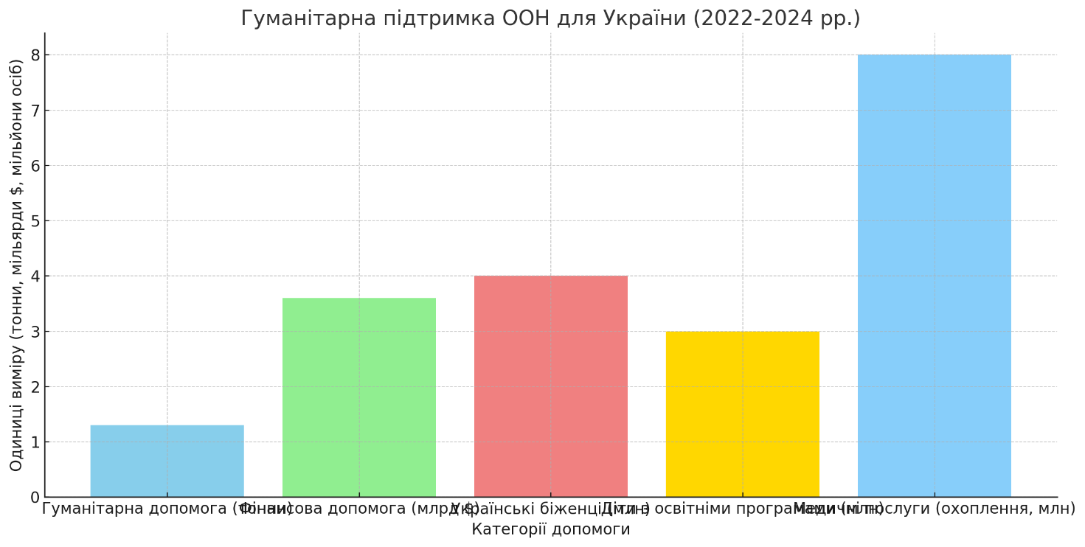
(Графік створено за матеріалами порталу «Слово і діло» https://www.slovoidilo.ua/2024/01/11/novyna/suspilstvo/oon-planuye-rik-vydilyty-ukrayini-31-mlrd-dolariv-humanitarnoyi-dopomohy за допомогою ШІ)

Отже, Організація Об’єднаних Націй є глобальним гравцем у контексті реагування на російську агресію проти України. Політичні зусилля, спрямовані на засудження агресії, а також масштабна гуманітарна допомога демонструють здатність ООН мобілізувати міжнародну спільноту для підтримки України. Хоча обмеження, зумовлені правом вето в Раді Безпеки, дозволяють ухвалити певні рішення, діяльність Генеральної Асамблеї та гуманітарних агенцій ООН є фактором підтримки українського населення та держави.

3.2. Діяльність ОБСЄ у моніторингу російсько-української війни

Організація з безпеки і співробітництва в Європі (ОБСЄ) є найбільшою регіональною організацією, яка забезпечує безпеку в Європі та сусідніх регіонах. Ваша основна місія включає моніторинг дотримання прав людини, сприяння стабільності та врегулювання конфліктів. У контексті російської агресії проти України ОБСЄ важливу роль як у документуванні порушено прав людини, так і у сприянні мирним переговорам.
Спеціальна моніторингова місія ОБСЄ (СММ), створена в 2014 р. після початку російської агресії в Криму та на Донбасі, стала інструментом міжнародної спільноти для моніторингу ситуації в Україні. Основними завданнями СММ є:
- Спостереження за виконанням Мінських домовленостей, зокрема, моніторинг режиму припинення вогню на сході України.
- Виявлення та документування порушено прав людини в зоні конфлікту.
- Надання об'єктивної інформації про порушення міжнародної спільноти.
Місія складалася з понад 1000 цивільних спостерігачів, які працювали в зоні конфлікту. Вони забезпечували регулярні звіти про порушення режиму припинення вогнища, переміщення військової техніки та умов проживання цивільного населення.
ОБСЄ документувала численні порушення прав людини, зокрема:
- Знищення цивільних об'єктів, примусова депортація населення, тортури та інші форми насильства над цивільними.
- У звітах ОБСЄ підкреслювалася роль російської дезінформації та обмеження доступу до незалежних джерел інформації на тимчасово окупованих територіях.
- ОБСЄ надавала оцінки умов проживання та доступу до базових послуг для євро українців, змушених залишити свої домівки.
Одним із ключових напрямків роботи ОБСЄ було сприяння виконанню Мінських домовленостей (2014–2015 рр.), підписаних у рамках Тристоронньої контактної групи (ТКГ). ОБСЄ виконувала роль координатора ТКГ, до якого ввійшли представники України, Росії та самопроголошених республік за участь ОБСЄ як посередника.
Завдання ОБСЄ у Мінському процесі:
- Моніторинг виконання угод, зокрема, відведення важкої техніки та встановлення зон безпеки.
- Сприяння обміну полоненими та покращення гуманітарної ситуації.
- Вирішення локальних конфліктів, пов'язаних із доступом до інфраструктури, такої як водо- та електропостачання.
Хоча Мінські домовленості не повністю врегулювати конфлікт, участь ОБСЄ сприяла зниженню інтенсивності бойових дій у певні періоди.
Але все це було до повномасштабного вторгнення в 2022 р., після якого Спеціальна місія була закрита в Україні. Рау: «Це було нелегким рішенням. Ми розглянули всі можливі варіанти шляхом політичного діалогу з державами-учасницями для досягнення поновлення мандату Спеціальної моніторингової місії, але позиція російської федерації не залишала нам іншого вибору, крім як вжити заходів для закриття Місії» (Укрінформ, 2022).
Після початку повномасштабної війни ОБСЄ зіткнулася з проблемою зниження своєї ефективності як посередника через пряму участь росії в конфлікті. Однак організація продовжує підтримувати дипломатичні зусилля, спрямовані на припинення бойових дій. ОБСЄ залучена до консультацій з міжнародними організаціями та урядами країни, які сприяють пошуку шляхів до мирового регулювання.
Отже, спеціальна моніторингова місія ОБСЄ в Україні стала місцем джерела об’єктивної інформації для міжнародної спільноти, а діяльність у межах Мінських домовленостей продемонструвала здатність організації брати участь у складних переговорах. Попри значні виклики, ОБСЄ залишається елементом міжнародного механізму забезпечення миру та безпеки в регіоні.

3.3. Роль Міжнародного кримінального суду у розслідуванні військових злочинів в Україні: виклики

Міжнародний кримінальний суд (МКС), створений на основі Римського статуту 1998 р., є інституцією, уповноваженою розслідувати та переслідувати осіб, відповідальних за тяжкі міжнародні злочини, зокрема геноцид, воєнні злочини, злочини проти людяності та злочини агресії. У контексті російської агресії проти України, МКС активно залучений до документування та розслідування злочинів, скоєних під час війни.
Розслідування МКС щодо ситуації в Україні було розпочато 28 лютого 2022 р. після звернення груп-членів Римського статуту. Хоча Україна не є членом МКС, вона визнала юрисдикцію суду через відповідні декларації, подані в роках 2014 та 2015 рр., що дозволяє МКС проводити розслідування злочинів, вчинених на території України, починаючи з лютого 2014 р.
Головний прокурор МКС Карім Хан неодноразово підкреслював важливість оперативного реагування суду на повідомлення про воєнні злочини. У березні 2022 р. прокурор здійснив офіційний візит в Україну, відвідав Київську область, Бучу та інші регіони, де були зафіксовані масові вбивства цивільного населення, які можуть бути кваліфіковані як злочини проти людяності. «Карім Хан заявив, що відновлення верховенства права є життєво важливим. Він наголосив на важливості об’єднання зусиль для встановлення істини шляхом незалежних та об’єктивних розслідувань та провідну роль в цьому контексті потенційних міжнародних спільних слідчих груп. А також притягнення до відповідальності за вчинення жорстоких злочинів» (Офіс Генерального прокурора, 2022).
Міжнародний кримінальний суд виконує важливу роль у притягненні до відповідальності винних у порушенні міжнародного гуманітарного права під час російсько-української війни. Основними напрямками розслідування є військові злочини, злочини проти людяності та злочини агресії, що вчиняються на території України від початку російської агресії.
Одним із ключових фокусів МКС є військові злочини, до яких належать знищення цивільних об’єктів, вбивства мирного населення, випадкові насильства над цивільними, включаючи сексуальне насильство, а також примусова депортація громадян з окупованих територій. відповідно до норм міжнародного гуманітарного права, такі дії є грубими порушеннями Женевських конвенцій 1949 р. та підпадають під категорію серйозних військових злочинів. Масові обстріли українських міст, знищення критичної інфраструктури, шкіл і лікарень, а також загибель мирних жителів стали об'єктом детального вивчення слідчих МКС. Особливо гостро стоїть питання про обстріл житлових кварталів Маріуполя, Бучі, Ірпеня та інших міст, де були зафіксовані цифри жертв серед цивільного населення.
Іншим напрямком діяльності є злочини проти людяності , що включають систематичні й масштабні порушення прав людини, зокрема примусову депортацію українських дітей до рсії. Така практика набула особливої ​​уваги міжнародної спільноти як одне з найбільших порушень гуманітарного права. У березні 2023 р. МКС ухвалив історичне рішення, видавши накази на арешт президента росії володимира вутіна та уповноваженої у справах дітей. Обвинувачення застосування примусової депортації та незаконного переміщення українських дітей з окупованих територій на територію Росії, що є грубим порушенням Римського статуту та Конвенції про права дитини. Цей крок став першим сигналом для світової спільноти про те, що найвищі посадовці можуть бути притягнуті до відповідальності за свої злочини, навіть якщо вони представляють державу, яка не є учасницею МКС. «Міжнародний кримінальний суд (МКС) не має власної поліції для арешту та залежить від міжнародного співтовариства у виконанні ордера на арешт. Як сказав голова Міжнародного кримінального суду Пйотр Гофманський, ордер на арешт – це не чарівна паличка, але є 123 держави, де путін не буде в безпеці. Справа в тому, що президент росії владімір путін та російська омбудсменка марія львова-бєлова можуть бути арештовані у 123 країнах, які ратифікували Римський статут» (Укрінформ, 2023).
Третій напрямок розслідування злочину агресії , який також підпадає під юрисдикцію МКС. Однак на практиці суд стикається з юридичними та політичними обмеженнями у притягненні росії до відповідальності за агресію. Це пов’язано з тим, що рф не є стороною Римського статуту МКС, а юрисдикція суду щодо злочину агресії має особливий механізм реалізації, який потребує ратифікації відповідної угоди державами-учасниками. У цьому контексті зростає зусилля України та її партнерів щодо створення спеціального трибуналу для розслідування злочинів агресії, що дозволяє обійти існуючі обмеження й забезпечити притягнення вищого російського керівництва до відповідальності за розв’язання війни.
Таким чином, діяльність МКС у контексті російсько-української війни зосереджується на систематичному документуванні та розслідуванні злочинів, які охоплюють воєнні злочини, злочини проти людяності та агресію. можливо на виклики, такі як розгляд юрисдикції над злочином агресії та невизнання МКС росії, суд уже досяг значних результатів, зокрема видав ордери на арешт найвищих посадовців рф, що є кроком на шляху до справедливості жертв війни та створення прецедентів у міжнародному праві для покарання злочинців, які порушують основоположні норми гуманності й міжнародного порядку.
Як ще проблеми ефективності діяльності МКС можна окреслити, попри активну роль МКС у розслідуванні військових злочинів в Україні:
Першою з найбільш фундаментальних проблем є юрисдикційні обмеження суду. Росія, як і США, Китай та Індія, не є державною учасницею Римського статуту, що серйозно ускладнює можливість переслідування російського керівництва за злочини агресії. У межах чинного механізму суд має юрисдикцію лише щодо громадянина державно-учасницького статуту або у випадку, коли держава добровільно визнає його юрисдикцію. Оскільки Росія не ратифікувала Римський статут і категорично заперечує його юрисдикцію, притягнення до відповідальності вищого керівництва за злочини агресії в рамках МКС є неможливим без альтернативних юридичних механізмів, таких як спеціальний трибунал. Наразі МКС може переслідувати осіб лише за воєнні злочини та злочини проти людяності, скоєні на території України, яка визнала юрисдикційний суд у 2014 р.
Другим значним викликом є ​​політичний вплив та недовіра до діяльності МКС. Критики часто звинувачують суд у політизованості й вибірковості при розгляді справи, особливо коли йдеться про впливові держави чи глобальні гравці. Проблема є системною, оскільки судова юрисдикція МКС часто обмежується політичними реаліями, де потужні держави потребують свого впливу для зняття відповідальності. У випадку з Росією, яка активно дискредитує легітимність МКС та заперечує його рішення, стає додатковий бар'єр для реалізації правосуддя. Так, після видання розпоряджень МКС на арешт президента Росії Володимира Путіна та уповноваженої у справах дітей Марії Львівської-Бєлової у березні 2023 р. росія одразу відкинула їх законність, назвавши дії суду «неконституційними» та «політичними», що підриває авторитет суду серед прихильників російської позиції та сприяє міжнародному співробітництву для забезпечення виконання його рішень.
Крім того, ефективна робота МКС обмежується ресурсами суду, як фінансовими, так і людськими. Проведення розслідувань військових злочинів потребує значних ресурсів, після питання про масштабний збір доказів, їх аналіз та документування. У контексті війни в Україні обсяг необхідної роботи є надзвичайно великим, порушення порушуються регулярно, а їх географія охоплює значні території. Разом з тим МКС одночасно займається розслідуванням численних злочинів в інших регіонах світу, таких як Сирія, Лівія, Демократична Республіка Конго та Судан, що створює додаткові завантаження на його систему. Обмеженість ресурсів проблем на швидкість і масштабність розслідувань, що є критичним місцем у контексті воєнного конфлікту.
Ще однією суттєвою проблемою є виконання рішень суду, зокрема наказів на арешт. МКС не має власного механізму примусу чи силових структур для забезпечення виконання своїх рішень. Реалізація наказів залежить від співпраці державних учасниць Римського статуту та політичної волі урядів, які можуть або виконати наказ нарешті, або ігнорувати його. Прикладом є наказ на арешт володимира вутіна, який МКС видав за примусову депортацію українських дітей. Хоча цей крок є символічним недоліком і підтверджує прагнення до правосуддя, його практична реалізація залишається складною через наявний універсальний механізм виконання.
Крім цього, важливою є складність доведення злочинів, що є особливо актуальним у контексті активних бойових дій. Військові злочини, такі як обстріл цивільних об'єктів, примусова депортація чи сексуальне насильство, потребують обґрунтованих і документально підтверджених доказів. Для забезпечення цього свідоцтва постраждалих, експертних висновків, супутникових даних та інших матеріалів. Протест збору таких доказів у зоні бойових дій є виключно складним та небезпечним, після чого вимагається доступ до окупованих територій та участь у розслідуванні незалежних спостерігачів.
Таким чином, діяльність Міжнародного кримінального суду в контексті російсько-української війни стикається з численними викликами, серед яких юрисдикційні обмеження, політичний вплив, брак ресурсів, складність виконання рішень та скоєння злочинів. Попри ці проблеми, МКС продовжує важливу роль у розслідуванні військових злочинів та злочинів проти людяності, зокрема через видачу наказів на останніх вищих посадових осіб росії, що є кроком у напрямку притягнення винних до відповідальності та формування міжнародного прецеденту справедливості в сучасних умовах глобальних конфліктів.

3.4. Міжнародний Червоний Хрест та російська агресія

Міжнародний Комітет Червоного Хреста (МКЧХ) є єдиним з провідних міжнародних гуманітарних організацій, що все є ключовою у реагуванні на гуманітарну кризу, спричинену російською агресією проти України. Діяльність МКЧХ в регіоні, яка почалася ще в 2014 р. після окупації Криму та ескалації конфлікту на Донбасі, значно посилилася з початком повномасштабного вторгнення в лютому 2022 р. Організація, керуючи нормами міжнародного гуманітарного права (МГП), забезпечує критично важливу допомогу постраждалим, співпрацюючи з національними партнерами, зокрема Товариством Червоного Хреста України. Основними напрямками діяльності МКЧХ є надання гуманітарної, медичної та соціальної підтримки цивільному населенню, внутрішньо переміщеним особам (ВПО) та особам, які перебувають у зонах активних бойових дій.
Одним із окремих завдань МКЧХ в Україні є надання гуманітарної допомоги , що охоплює різні аспекти забезпечення базових потреб населення в кризових умовах. З початку війни організація активно постачає продукти харчування, медикаменти, засоби гігієни, теплий одяг та іншу першу потребу регіонів, які найбільше постраждали від бойових дій. У 2022–2023 рр. гуманітарну допомогу було надано мільйонам людей у ​​Харківській, Донецькій, Луганській, Херсонській та інших регіонах, де війна спричинила значне руйнування та гуманітарну катастрофу. Крім того, для мешканців деокупованих територій, які залишилися без доступу до їжі, води та медичні послуги, гуманітарні конвої МКЧХ стали фактично максимальним ресурсом.
Особлива увага приділяється відновленню водопостачання та санітарних умов у зонах конфлікту. МКЧХ працює над ремонтом пошкоджених систем водозабезпечення, будівництвом тимчасових укриттів для внутрішньо переміщених осіб (ВПО) та покращенням умов життя в місцях компактного проживання. Наприклад, організація відновлювала водні системи в містах на сході України, що дозволило забезпечити доступ до чистої води сотням тисяч людей. Подібні заходи є критичними для запобігання спалахам інфекційних захворювань, особливо в умовах належної санітарії.
Внаслідок повномасштабного вторгнення понад 6 мільйонів українців стали внутрішньо переміщеними особами, що спричинило значні соціальні та економічні виклики. МКЧХ здійснює ключову роль у підтримці ВПО, забезпечуючи їх тимчасовим житлом, доступом до медичних послуг та правовою допомогою. Організація координує створення центрів тимчасового проживання для людей, які втратили свої домівки, а також надає підтримку у відновленні документів, отриманні соціальних виплат та працевлаштуванні. Така багаторівнева допомога є важливою для стабілізації умов життя переміщених осіб та їхньої інтеграції в нові громади.
Важливим напрямком діяльності МКЧХ в Україні є медична допомога , яка включає забезпечення медичних установ необхідними ресурсами, евакуацію поранених та навчання медичного персоналу. Організація систематично забезпечує лікарні й мобільні госпіталі медичними наборами, ліками, хірургічними інструментами та обладнанням для надання невідкладної допомоги. таким чином, МКЧХ здійснив масштабне постачання медичних ресурсів до лікарень у прифронтових регіонах, де медична система була перевантажена через великий потік поранених.
Окрім постачання ресурсів, МКЧХ організовує евакуацію цивільного населення та поранених із зони активних бойових дій. Евакуаційні конвої допомагають вивезти найбільш вразливі групи населення, зокрема людей з інвалідністю, осіб похилого віку та дітей, які не мають можливості самостійно покинути небезпечні території. Такі заходи є зовнішнім у порятунок життя та мінімізацією гуманітарних втрат серед цивільного населення.
Крім того, МКЧХ реалізує програми навчання медичного персоналу відповідно до стандартів міжнародного гуманітарного права, що включає тренінги для лікарів, медичних сестер та волонтерів з надання невідкладної медичної допомоги у надзвичайних ситуаціях. Така підготовка ефективності реагування на медичні виклики, зумовлені війни, та підвищення якості медичних послуг у регіонах, які найбільше постраждали від бойових дій.
Таким чином, роль Міжнародного Комітету Червоного Хреста у реагуванні на гуманітарну кризу в Україні є надзвичайно важливою та багатогранною. Організація забезпечує життєво необхідну підтримку цивільному населенню, відновлює критичну інфраструктуру, надає допомогу внутрішньо переміщеним особам і підвищує покращення медичних послуг у прифронтових регіонах. Діяльність МКЧХ ґрунтується на принципах нейтральності, неперевершеності та гуманності, що дозволяє організації ефективно працювати навіть у складних умовах війни. Робота МКЧХ є елементом міжнародного гуманітарного регулювання на кризу в Україні та забезпечення дотримання норм міжнародного гуманітарного права в умовах збройного конфлікту.
Разом з тим ми можемо констатувати, що Міжнародний Червоний Хрест за іншими напрямами майже не працює в умовах російсько-української війни, а інколи, навіть, підігрує росії.
МКЧХ опинився в центрі критики через свою діяльність під час російсько-української війни. має на значну гуманітарну підтримку, яку МКЧХ надає цивільному населенню України, його діяльність в інших напрямках виявилася малоефективною або взагалі додатковою. У деяких випадках дії МКЧХ викликають обґрунтовані зауваження з боку української влади, громадськості та міжнародної спільноти через очевидну недостатність зусиль, а також створення умов, які можуть розглядатися як непряме підігрування Росії в її агресивній політиці.
Із ключових напрямків, де МКЧХ демонструє недостатню активність, є захист прав військовополонених та цивільних осіб, незаконно утримованих на одній території Росії та окупованих територіях України. Відповідно до Женевських конвенцій 1949 року, МКЧХ має право доступу до військовослужбовців, моніторинг умов їхнього утримання та надання гуманітарної допомоги. Однак на практиці організація зіткнулася з відсутністю рішучих дій у цьому напрямі. Після жорстоких злочинів, таких як теракт в Оленівці в липні 2022 р. коли внаслідок вибуху в колонії загинуло понад 50 українських військовослужбовців, представники МКЧХ не ефективні для ефективного моніторингу і не домоглися допуску до місця подій, що викликало хвилю обурення в Україні, після судової реакції зі сторони МКЧХ дозволила російській стороні уникнути відповідальності та створила умови для подальшого приховування злочинів. ««За майже 160-річну історію Червоний Хрест ефективно виконував свої функції, але чомусь «зламався» на російсько-українській війні. Організація має доступ до російських військовополонених на підконтрольній уряду України території 24/7, але не може докласти зусиль для того, щоб потрапити до наших людей у російському полоні. Це наша принципова позиція – якщо вони цього не можуть зробити, то ми шукатимемо інші формати, щоб зрештою туди пустили людей, котрі б контролювали, чи умови утримання відповідають Женевській конвенції», – наголосив політик» (Чернєв, 2022)
Крім того, діяльність МКЧХ часто супроводжується спірними діями, які сприймаються як підігрування російської пропаганди . Особливо резонансною стала ситуація із відкриттям представництва Червоного Хреста в російському місті Ростов-на-Дону у березні 2022 року. Крок був сприйнятий як легітимізація цієї дії Росії, далі саме це місто є основним транзитним пунктом для депортації українських громадян, включно з дітьми, на територію Росії. Замість жорсткої позиції щодо незаконної депортації, МКЧХ обмежився загальними заявами про гуманітарну підтримку, не надаючи детальних механізмів протидії цьому явищу. Депортація українських дітей, яку Росія активно практикує як один із інструментів геноциду, повинна була стати одним із центральних питань діяльності МКЧХ, проте організація демонструвала пасивність у цьому напрямку.
Ще одним аспектом, який проти критики, є недостатнє реагування на гуманітарну кризу в окупованих регіонах Україн . Попри численні заклики української сторони, МКЧХ неодноразово заявляв про обмеження можливості доступу до окупованих територій через випуск гарантій безпеки від російської сторони. Проте така ситуація ставить під сумнів основоположний принцип непередбачуваності, на якому базується діяльність організації, через Росію, як держава-окупант, несе пряму відповідальність за забезпечення гуманітарного доступу до цих територій. Нездатність МКЧХ забезпечити постачання продовольства, медикаментів та базових засобів створення мешканцям окупованих регіонів лише поглиблює гуманітарну катастрофу, дозволяючи Росії використовувати гуманітарну допомогу як інструмент контролю над населенням.
Додаткові питання проти комунікації та прозорості діяльності МКЧХ у контексті російсько-української війни. Організація часто надає інформацію в загальних формулюваннях, що не дає змоги зрозуміти реальні масштаби її роботи та досягнути результати. Такий підхід, особливо в умовах війни, де інформаційна складова є невід’ємною частиною боротьби, дозволяє Росії маніпулювати гуманітарним дискурсом і формувати хибні уявлення про власну «роль» у наданні допомоги. Прикладом є спроби російської пропаганди використати нейтральні заяви МКЧХ для просування наративів про нібито гуманітарну відповідальність росії за окуповані території. «Дмитро Лубінець вважає, що комітет своєю бездіяльністю фактично підіграє російській владі, і що така ситуація є неприпустимою. Він висловив сумнів у доцільності подальшого існування цієї організації в її нинішньому вигляді, оскільки вона не лише не виконує своїх безпосередніх обов’язків, але й сприяє легітимізації дій росії на міжнародній арені» ().
Таким чином, діяльність МКЧХ у контексті російсько-української війни є неоднозначною та супроводжується низькими викликами. Хоча організація виконує значущу роботу з надання гуманітарної допомоги цивільному населенню України, її недостатня активність у ключових напрямках, таких як захист прав військовополонених, протидія незаконній депортації та реагування на гуманітарну кризу в окупованих регіонах, суттєво підтримує її ефективність. Дії, які сприймаються як підігрування російським інтересам, створюють додаткові загрози для гуманітарного простору та посилюють недовіру до організацій як у середовищі українського суспільства, так і серед міжнародної спільноти. У сучасних умовах МКЧХ повинен демонструвати більшу рішучість, прозорість і ефективність для того, щоб дійсно відповідати своїм фундаментальним принципам нейтральності та гуманності й сприяти справжності у захисті жертв війни та гуманітарному реагуванні.

Висновки до третього розділу
Організація Об’єднаних Націй (ООН) продемонструвала значний потенціал як інструмент політичного засудження агресії через ухвалення резолюцій Генеральної Асамблеї, проте її ефективність обмежена правом вето Російської Федерації в Раді Безпеки. Попри це, активність гуманітарних агентств ООН, таких як УВКБ, ЮНІСЕФ, ВООЗ та OCHA, є надзвичайно важливим для подолання гуманітарної кризи в Україні. ООН мобілізувала значні фінансові та матеріальні ресурси для підтримки внутрішньо переміщених осіб, біженців і постраждалих від війн.
ОБСЄ зіграла ключову роль у моніторингу ситуації на сході України до початку повномасштабного вторгнення. Спеціальна моніторингова місія ОБСЄ фіксувала порушення режиму припинення вогню, дотримання прав людини та інші асп.
Міжнародний кримінальний суд (МКС) виконує важливу роль у розслідуванні військових злочинів та злочинів проти людяності, зокрема через документування порушених фактів і видачу наказів на арешт російського керівництва. Протест юрисдикційні обмеження суду, політичний вплив та вплив механізмів примусового виконання дозволяють завершити діяльність. Потреба у створенні спеціального трибуналу для злочину агресії стає основною для забезпечення повного правосуддя.
Діяльність Міжнародного Комітету Червоного Хреста (МКЧХ) захистила неоднозначну оцінку. При наданні гуманітарної допомоги цивільному населенню організація демонструє недостатню активність у ключових питаннях, таких як захист прав військовополонених та реагування на примусову депортацію українців. Спірні дії, які інколи сприймаються як підігрування російської пропаганди, створюють додаткові виклики для довіри до організації як ефективного нейтрального посередника.
Діяльність міжнародних організацій у контексті російської агресії проти України є багатовимірною. Попри значний внесок у гуманітарну та політичну підтримку України, обмеженість їхніх інструментів і впливу демонструє необхідність використання глобальних безпекових механізмів для більш ефективного реформування агресії та порушення міжнародного права.

Висновки
У результаті проведеного дослідження міжнародної реакції на російську агресію проти України було досягнуто поставлених завдань, що дозволило зробити наступні висновки:
- Міжнародна реакція базується на ключових принципах міжнародного права, зокрема Статуті ООН, що вимагає заборону застосування сили та захисту територіальної цілісності держави. Основними формами міжнародного реагування є дипломатичні, економічні, військові та гуманітарні заходи, які спрямовані на відновлення суверенітету, запобігання ескалації конфлікту та притягнення агресора до відповідальності. Концептуальні засади також включають колективні дії міжнародної спільноти через інституції, такі як ООН, НАТО, ЄС та інші.
- США виконують провідну роль у наданні військової та фінансової підтримки України. Постачання сучасного озброєння, такого як системи HIMARS та Patriot, забезпечили підвищення боєздатності ЗСУ, а фінансова допомога сприяла економічній стабільності країни. Європейський Союз запровадив безпрецедентні санкційні пакети проти Росії, що обмежили її економічний потенціал, а також став основним донором гуманітарної та фінансової допомоги. НАТО посилило військову присутність на східному фланзі Альянсу, організувало навчання для українських військових і забезпечило стандартизацію збройних сил України.
- ООН грає важливу гуманітарну роль, забезпечуючи допомогу мільйонам українців, постраждалих від війни, та сприяючи відновленню інфраструктури. Разом із тим обмеження Радбезу ООН через право вето Росії забезпечують ефективність ухвалення обов’язкових рішень. ОБСЄ використовувала моніторинг порушення режиму припинення вогню та прав людини, проте її діяльність значно обмежена після повномасштабного вторгнення у 2022 р. МКС ініціювала розслідування воєнних злочинів та злочинів проти людяності, що призвело до історичного рішення про порядок нарешті російського керівництва, однак юрисдикційні обмеження покращують його ефективність.
- Міжнародна підтримка зміцнила обороноздатність України та сприяла її економічній стійкості в умовах війни. Санкції проти Росії та ізоляція агресора на світовій арені стали значними факторами політичного тиску. Водночас, активізація євроінтеграційних процесів, зокрема отримання статусу кандидата в члени ЄС у 2022 р., та поглиблення співпраці з НАТО демонструють стратегічну переорієнтацію України на Захід. Внутрішні реформи, спрямовані на адаптацію до європейських стандартів, є вагомим кроком до майбутньої інтеграції України в євроатлантичний простір.
Відповідно, результати магістерської роботи засвідчили багатовимірний характер міжнародного реагування на російську агресію та його вагомий вплив на зміцнення стійкості України. Міжнародна спільнота демонструє солідарність та стратегічну підтримку боротьби України за суверенітет та територіальну цілісність.

Література
- Declaration on Principles of International Law concerning Friendly Relations and Cooperation among States in accordance with the Charter of the United Nations. (1970). URL: https://digitallibrary.un.org/record/202170?v=pdf.
- International Court of Justice, Reports of Judg- ments, Advisori Opinion and Orders. Judgment of 27 June 1986. URL: https://www.icj-cij.org/index.php/node/103143.
- Ivasyuk, H. (2017). Особливості та основні напрямки неореалізму у теорії міжнародних відносин. Історико-політичні проблеми сучасного світу, (33-34), 57–63. https://doi.org/10.31861/mhpi2016.33-34.57-63.
  - UN. (2022a). Aggression against Ukraine : resolution / adopted by the General Assembly. URL: https://digitallibrary.un.org/record/3965290?ln=ru&v=pdf
- UN. (2022b). Humanitarian consequences of the aggression against Ukraine. URL: https://documents.un.org/doc/undoc/ltd/n22/294/07/pdf/n2229407.pdf?OpenElement/
- Бобровицький А., Гавриленко Н., Гончарук А., Ус І., Широкий Г., Юлдашев Р. (2023). Міжнародні санкції як інструмент стримування російської агресії проти України. М. Паламарчук (Ред.). Київ: НІСД. (Серія «Міжнародні відносини»). https://doi.org/10.53679/NISSanalytrep.2023.10.
  - Гасюк, Д. (2024). Україна демонструє прогрес у переході на стандарти НАТО: оцінка ISW. URL: https://glavcom.ua/country/incidents/ukrajina-demonstruje-prohres-u-perekhodi-na-standarti-nato-otsinka-isw-983191.html.
- Голос Америки. (2023). Росія в Раді безпеки ООН. Механізм усунення агресора існує – експерти. URL: https://www.radiosvoboda.org/a/rada-bezpeky-oon-rosiya/32345242.html.
- Голос Америки. (2024). Рада безпеки ООН не готова навіть говорити про позбавлення РФ всіх повноважень - інтерв'ю з послом України при ООН Кислицею. URL: https://www.holosameryky.com/a/interview_kyslytsya_oon/7420541.html.
- Договір про Європейський Союз. Маастрихт, 7 лютого 1992 року. Текст зі змінами та доповненнями від 13 грудня 2007 року. URL: https://zakon. rada.gov.ua/laws/show/994_029#Text/.
- Кетллер, Д. (2023). Три способи, як розвідка НАТО збирає дані про війну в Україні, протидія російській дезінформації та співпраця в кіберсфері. URL: https://vchasnoua.com/news/tri-sposobi-iak-rozvidka-nato-zbiraje-dani-pro-viinu-v-ukrayini-protidiia-rosiiskii-dezinformaciyi-ta-spivpracia-v-kibersferi.
- Клімова, Г. . (2024). ЛІБЕРАЛІЗМ У ДИСКУРСІ ТЕОРІЇ МІЖНАРОДНИХ ВІДНОСИН. "Вісник НЮУ імені Ярослава Мудрого". Серія: Філософія, філософія права, політологія, соціологія, 2(61). https://doi.org/10.21564/2663-5704.61.304643.
- Конвенція про запобігання злочину геноциду та покарання за нього. (1948 р.) URL: http://www.preventgenocide.org/ua/konventsia.htm.
- Краєв, О. (2023). Санкції США проти РФ. Поточний огляд та перспективи. Аналітична записка програми Північна Америка Ради зовнішньої політики "Українська призма" в рамках проекту за підтримки Міжнародного фонду «Відродження». URL: https://prismua.org/wp-content/uploads/2023/08/US_sanctions.pdf.
- Міністерство закордонних справ України. Санкції проти РФ (2024). URL: https://mfa.gov.ua/protidiya-agresiyi-rf/sankciyi-proti-rf.
- Міністерство фінансів України. Офіційний сайт. (2024). Мінфін залучив 3,9 млрд доларів США грантових коштів від Сполучених Штатів Америки. URL: https://mof.gov.ua/uk/news/ministry_of_finance_has_attracted_usd_39_billion_of_grant_funds_from_the_united_states_of_america-4725.
- МКЧХ. (2023). ОСНОВНІ ПОЛОЖЕННЯ ЖЕНЕВСЬКИХ КОНВЕНЦІЙ ТА ДОДАТКОВИХ ПРОТОКОЛІВ ДО НИХ. URL: https://blogs.icrc.org/ua/wp-content/uploads/sites/98/2023/11/0365_154-ebook.pdf.
- НАТО. (2022a). Заява глав держав і урядів НАТО. URL: https://www.nato.int/cps/uk/natohq/official_texts_193719.htm?utm_source=chatgpt.com.
- НАТО. (2022b). Лідери НАТО затвердили нову Стратегічну концепцію. URL: https://www.nato.int/cps/uk/natohq/news_197281.htm.
- НАТО. Північноатлантичний договір. Вашингтон, округ Колумбія, 4 квітня 1949 р. URL: https://www.nato.int/cps/uk/natohq/official_texts_17120.htm.
- Офіс Генерального прокурора. (2022). Генпрокурор Ірина Венедіктова та Прокурор Міжнародного кримінального суду Карім Хан обговорили співпрацю. URL: https://gp.gov.ua/ua/posts/ro.
- Резолюція 3314 Генеральної Асамблеї ООН від 14 грудня 1974 року: Про визначення агресії. URL: http://undocs.org/ru/A/RES/3314%20(XXIX.
- РИМСЬКИЙ СТАТУТ міжнародного кримінального суду. (1978). URL: https://ips.ligazakon.net/document/MU98119
- Семерин, Х. (2023) Як міжнародна спільнота реагує на війну Росії проти української культури. Фонд демократичні ініціативи імені Ілька Кучеріва. URL: https://dif.org.ua/article/yak-mizhnarodna-spilnota-reague-na-viynu-rosii-proti-ukrainskoi-kulturi.
- Слово і діло. (2024). Як змінилися оборонні витрати країн НАТО від початку війни в Україні. URL: https://www.slovoidilo.ua/2024/01/16/infografika/svit/yak-zminylysya-oboronni-vytraty-krayin-nato-pochatku-vijny-ukrayini
- Статут Організації Об’єднаних Націй. (1946) URL: https://unic.un.org/aroundworld/unics/common/documents/publications/uncharter/UN%20Charter_Ukrainian.pdf.
- Тимощук, О. (2022). Вплив російсько-української війни на євроінтеграційні процеси в контексті набуття Україною статусу в члени ЄС. Південноукраїнський правничий часопис. № 4 Том 3. 2022. DOI https://doi.org/10.32850/sulj.2022.4.3.14.
- Україна до НАТО. (2024a). Роль інструкторів з армій країн НАТО у підготовці українських військових. URL: https://ukrainetonato.com.ua/osvita-ta-boyova-pidhotovka-za-standartamy-nato/rol-instruktoriv-z-armiy-krain-nato-u-pidhotovtsi-ukrainskykh-viyskovykh/.
- Україна до НАТО. (2024b). Підготовка та навчання молодших командирів: як НАТО сприяло появі ефективного сержантського корпусу в української армії. URL: https://ukrainetonato.com.ua/osvita-ta-boyova-pidhotovka-za-standartamy-nato/pidhotovka-ta-navchannia-molodshykh-komandyriv-iak-nato-spryialo-poiavi-efektyvnoho-serzhantskoho-korpusu-v-ukrainskoi-armii/.
- Українська служба іфнормації. (2024). Український омбудсмен розкритикував Міжнародний фонд Червоного Хреста в “замовчуванні російської агресії”. https://usionline.com/ukrainskyj-ombudsmen-na-bryfinhu-v-odesi-rozkrytykuvav-mizhnarodnyj-fond-chervonoho-khresta-v-zamovchuvanni-rosijskoi-ahresii-foto/.
- Укрінформ. (2022). ОБСЄ закриває Спеціальну моніторингову місію в Україні. URL: https://www.ukrinform.ua/rubric-polytics/3470368-obse-zakrivae-specialnu-monitoringovu-misiu-v-ukraini.html.
- Укрінформ. (2023). Ордер для путіна: Що важливо знати про МКС і до чого тут експрезидент Судану. URL: https://www.ukrinform.ua/rubric-world/3685340-order-dla-putina-so-vazlivo-znati-pro-mks-i-do-cogo-tut-eksprezident-sudanu.html.
- Укрінформ. (2024). Загальна допомога Україні від ЄС становить близько €118 мільярдів. URL: https://www.ukrinform.ua/rubric-world/3906525-zagalna-dopomoga-ukraini-vid-es-stanovit-blizko-118-milardiv.html.
- Чарських, І. (2022). Інкорпорований мейнстримом: конструктивізм в теорії міжнародних відносин. Медіафорум: аналітика, прогнози, інформаційний менеджмент, 11, 57-76. https://doi.org/10.31861/mediaforum.2022.11.57-76.
- Чернєв, Є. (2022). Міжнародний комітет Червоного Хреста «зламався» на російсько-українській війні, - заступник голови Комітету ВР із питань національної безпеки, оборони та розвідки Єгор Чернєв. URL: https://www.rada.gov.ua/news/razom/229231.html.
- Чернєв, Є. (2023). Затвердження Річної національної програми щодо подальшого реформування за вимогами Альянсу – потужний крок України до членства в НАТО. URL: https://www.rada.gov.ua/news/razom/244352.html?utm_source=chatgpt.com

